МИНИСТЕРСТВО ОБРАЗОВАНИЯ И НАУКИ РОССИЙСКОЙ ФЕДЕРАЦИИ
Федеральное государственное автономное образовательное учреждение
высшего образования
«Национальный исследовательский
Нижегородский государственный университет им. Н.И. Лобачевского»
Институт экономики и предпринимательства

М.Р.Скобло

МЕТОДИЧЕСКИЕ РЕКОМЕНДАЦИИ ПО ВЫПОЛНЕНИЮ ЛАБОРАТОРНОЙ РАБОТЫ
ПО ДИСЦИПЛИНЕ «ФИЗИКА»
Учебно-методическое пособие
Рекомендовано методической комиссией Института экономики и предпринимательства ННГУ для студентов, получающих среднее общее образование в пределах освоения образовательных программ
среднего профессионального образования

Нижний Новгород
2017 г.

УДК 543.6
ББК 24.4

Методические рекомендации по выполнению лабораторной работы по дисциплине «Физика»: Автор: Скобло М.Р. учебно-методическое пособие. - Нижний Новгород: Нижегородский госуниверситет, 2017. - 28 с.

Рецензент: к.п.н., доцент Попова Ю.А. начальник научного отдела
Учебно-методическое пособие «Методические рекомендации по выполнению лабораторной работы по дисциплине «Физика», для студентов, получающих среднее общее образование в пределах освоения образовательных программ среднего профессионального образования.

Оно содержит указания по выполнению лабораторной работы студентов, с обоснованием расчета времени, затрачиваемого на ее выполнение
Ответственная за выпуск:
председатель методической комиссии Института экономики и предпринимательства, Летягина Е.Н.

УДК 543.6
ББК 24.4

М.Р. Скобло

© Нижегородский государственный
университет им. Н.И. Лобачевского, 2017

Содержание

ПОЯСНИТЕЛЬНАЯ ЗАПИСКА | 4
ТЕМАТИЧЕСКОЕ ПЛАНИРОВАНИЕ | 4
МЕТОДИЧЕСКИЕ УКАЗАНИЯ К ВЫПОЛНЕНИЮ ЛАБОРАТОРНЫХ РАБОТ …………. | 6
Лабораторная работа №1 «Исследование движения тела под действием постоянной силы» ….. | 6
Лабораторная работа №2 «Изучение закона сохранения импульса и реактивного движения» ……….. | 7
Лабораторная работа №3 «Сохранение механической энергии при движении тела под действием сил тяжести и упругости» ……………………………………………………………. | 9
Лабораторная работа №4 «Изучение зависимости периода колебаний нитяного (или пружинного) маятника от длины нити (или массы груза)» | 11
Лабораторная работа №5 «Измерение влажности воздуха» …………………………………… | 12
Лабораторная работа №6 «Измерение поверхностного натяжения жидкости» ………………. | 12
Лабораторная работа7 «Наблюдение роста кристаллов из раствора» | 13
Лабораторная работа8 «Изучение закона Ома для участка цепи» | 15
Лабораторная работа9 «Измерение ЭДС и внутреннего сопротивления источника тока» | 18
Лабораторная работа10 «Изучение явления электромагнитной индукции» | 19
Лабораторная работа11 «Измерение индуктивности катушки» | 21
Лабораторная работа12 «Емкостное и индуктивное сопротивление переменного тока. Закон Ома для электрической цепи» | 23
Лабораторная работа13 «Закон отражения и преломления света. Полное отражение. Линза» | 24
Лабораторная работа14 «Ядерная (планетарная) модель атома. Опыты Резерфорда. Модель атома водорода по Бору. Закон радиоактивного распада. Элементарные частицы» | 25
ПЕРЕЧЕНЬ РЕКОМЕНДУЕМЫХ УЧЕБНЫХ ИЗДАНИЙ, ИНТЕРНЕТ-РЕСУРСОВ, ДОПОЛНИТЕЛЬНОЙ ЛИТЕРАТУРЫ | 26

ПОЯСНИТЕЛЬНАЯ ЗАПИСКА
Данные методические рекомендации направлены на реализацию лабораторной работы по учебной дисциплине "Физика" для студентов по специальностям СПО.
Лабораторная работа студента является одним из основных методов приобретения и углубления знаний, познания общественной практики.
Лабораторная работа складывается из изучения учебной и специальной литературы, как основной, так и дополнительной, нормативного материала, конспектирования источников, подготовки устных и письменных сообщений, докладов, рефератов, выполнения практических ситуационных заданий.
Методические рекомендации по выполнению лабораторной работы разработаны в соответствии с программой ПД «Физика». ПД «Физика» относится к базовым дисциплинам.
Содержание программы «Физика» направлено на достижение следующих целей:
- освоение знаний о фундаментальных физических законах и принципах, лежащих в основе современной физической картины мира; наиболее важных открытиях в области физики, оказавших определяющее влияние на развитие техники и технологии; методах научного познания природы;
- овладение умениями проводить наблюдения, планировать и выполнять эксперименты, выдвигать гипотезы и строить модели, применять полученные знания по физике для объяснения разнообразных физических явлений и свойств веществ; практически использовать физические знания; оценивать достоверность естественно-научной информации;
- развитие познавательных интересов, интеллектуальных и творческих способностей в процессе приобретения знаний и умений по физике с использованием раз-личных источников информации и современных информационных технологий;
- воспитание убежденности в возможности познания законов природы, использования достижений физики на благо развития человеческой цивилизации; необходимости сотрудничества в процессе совместного выполнения задач, уважительного отношения к мнению оппонента при обсуждении проблем естественно-научного содержания; готовности к морально-этической оценке использования научных достижений, чувства ответственности за защиту окружающей среды;
- использование приобретенных знаний и умений для решения практических задач повседневной жизни, обеспечения безопасности собственной жизни, рационального природопользования и охраны окружающей среды и возможность применения знаний при решении задач, возникающих в последующей профессиональной деятельности.

ТЕМАТИЧЕСКОЕ ПЛАНИРОВАНИЕ
№ п/п | Наименование раздела, темы | Задание
 | Тема 1.1 Кинематика | -
 | Тема 1.2 Законы механики Ньютона | Лабораторная работа 1 «Исследование движения тела под действием постоянной силы»
 | Тема 1.3 Закон сохранения импульса | Лабораторная работа 2,3,4  2. «Изучение закона сохранения импульса и реактивного движения»  3. «Сохранение механической энергии при движении тела под действием сил тяжести и упругости»  4. «Изучение зависимости периода колебаний нитяного (или пружинного) маятника от длины нити (или массы груза)»
 | Тема 2.1. Основы молекулярно-  кинетической теории. Идеальный газ. | -
 | Тема 2.2 Термодинамика | Лабораторная работа 5,6,7  5. «Измерение влажности воздуха»  6. «Измерение поверхностного натяжения жидкости»  7. «Наблюдение роста кристаллов из раствора»
 | Тема .3.1. Электрическое поле | -
 | Тема 3.2. Магнитное поле | Лабораторная работа 8-11  - «Изучение закона Ома для участка цепи»  - «Измерение ЭДС и внутреннего сопротивления источника тока»  - «Изучение явления электромагнитной индукции»  - «Измерение индуктивности катушки»
7 | Тема 4.1. Механические колебания | -
 | Тема 4.2 Электромагнитные колебания | Лабораторная работа 12.  «Емкостное и индуктивное сопротивление переменного тока. Закон Ома для электрической цепи»
 | Тема 4.3 Упругие волны. | -
 | Тема 4.4 Электромагнитные волны | -
 | Тема 5.1 Природа света | -
 | Тема 5.2 Волновые свойства света | Лабораторная работа 13  «Закон отражения и преломления света. Полное отражение. Линза»
 | Тема 6.1 Квантовая оптика | -
 | Тема 6.2 Физика атома | -
 | Тема 6.3 Физика атомного ядра | Лабораторная работа 14 «Ядерная (планетарная) модель атома. Опыты Резерфорда. Модель атома водорода по Бору. Закон радиоактивного распада. Элементарные частицы»

Цель лабораторной работы - подготовка современного компетентного специалиста и формирование способностей и навыков к непрерывному самообразованию и профессиональному совершенствованию.
Лабораторная работа отражает наиболее высокий уровень эффективности познавательной активности студента и выполняет ряд дидактических функций: способствует формированию диалектического мышления, совершенствует способы организации познавательной деятельности, воспитывает ответственность, целеустремленность, систематичность и последовательность в работе студентов, развивает у них навыки рационального использования времени.
Контроль и оценка результатов.
Оценка 5 за практическую работу выставляется при своевременном, аккуратном и правильном выполнении работы. В работе должен быть вывод, в котором раскрывается суть работы и приобретенные умения.
Оценка 4 за практическую работу выполняется если, работа выполнена правильно, но несвоевременно или неаккуратно, а так же если в работе отсутствует вывод.
Оценка 3 за практическую работу ставится при ошибках в расчетах, не полном или не грамотном выполнении работы. Учитывается так же своевременность сдачи.
Оценка 2 за практическую работу ставится, если правильно выполнена половина работы или работа не сдана.

МЕТОДИЧЕСКИЕ УКАЗАНИЯ К ВЫПОЛНЕНИЮ ЛАБОРАТОРНЫХ РАБОТ
Лабораторная работа №1
Тема: «Исследование движения тела под действием постоянной силы».
Цель работы: получить практическое подтверждение первого закона Ньютона.
Оборудование: 1. гладкая доска, брусок деревянный, набор грузов, динамометр, измерительная линейка, секундомер.
Теоретическая справка.
Согласно первому закону Ньютона: под действием постоянной силы ($F$= const) тело остаётся в покое или движется равномерно и прямолинейно, то есть скорость тела ($υ$= const) остаётся постоянной и по величине, и по направлению.
Ход работы.
1. Соберите лабораторную установку
100г 100г
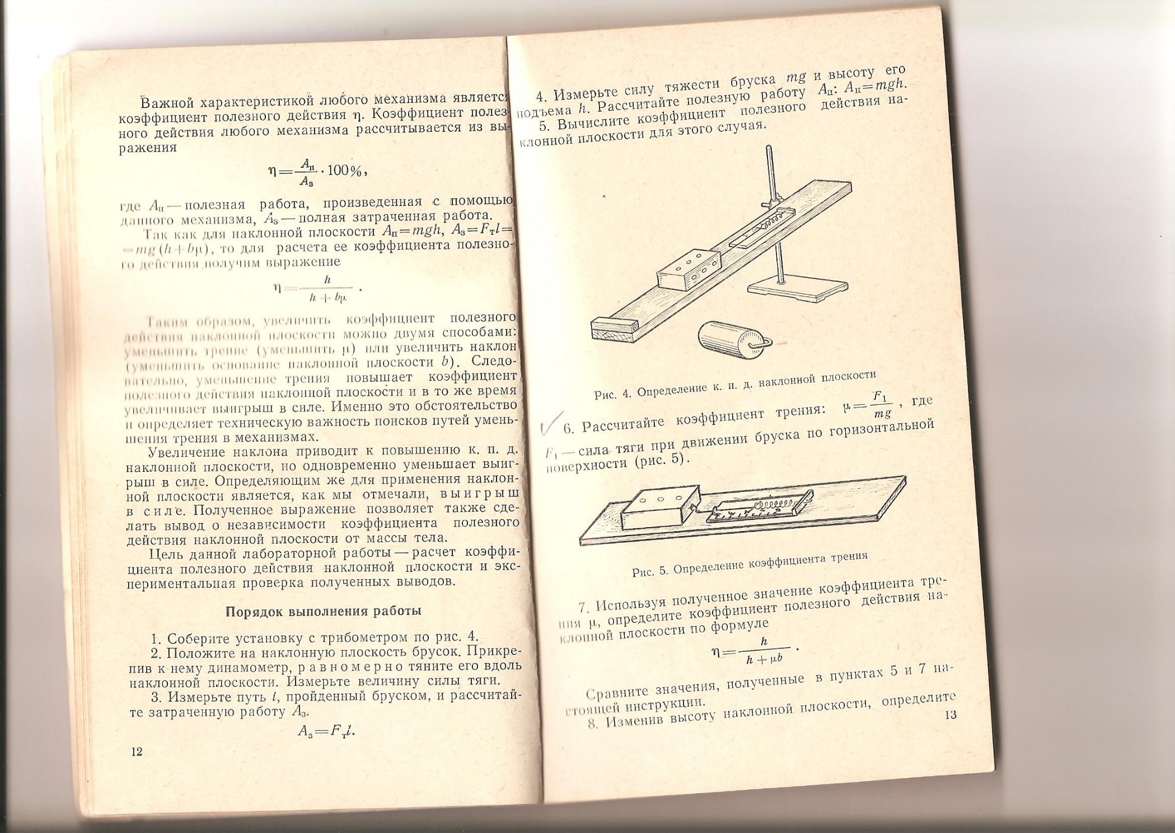

2. Меняя массу груза (m), прикрепив к нему динамометр, равномерно тяните его вдоль плоскости доски. Измерьте величину силы тяги (F).
3. Измерьте пройденный путь за 4 с, обратив внимание на неизменность приложенной силы при каждом опыте.
4. Полученные данные запишите в таблицу.

№ п/п | m (кг) | F₀(H) | F (H) | υ₀(м/с) | s (м) | t (c) | υ (м/с)
1 | 0,1 | 0 |  | 0 |  | 4
2 | 0,2 | 0 |  | 0 |  | 4
3 | 0,3 | 0 |  | 0 |  | 4

5. Вычислите скорость движения груза по формуле равномерного прямолинейного движения: $υ=\frac{s}{t}$
6. Сделайте проверку правильности выполненных вычислений, используя формулу второго закона Ньютона:
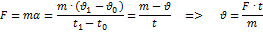
7. Сделайте вывод о проделанной работе.
8. Ответьте на контрольные вопросы.
8.1. Что такое сила? Дайте определение физической величине и перечислите, чем она характеризуется.
8.2. Какие силы действуют на тело (показать схематически): а) стоящее на горизонтальной плоскости; б) стоящее на наклонной плоскости.
8.3. Что надо сделать, чтобы тело не скатывалось с наклонной плоскости?
8.4. Какие силы действуют на тело при взвешивании его с помощью динамометра?

Тема: «Исследование движения тела под действием постоянной силы».
Цель работы: 1. Получить практическое подтверждение первого закона Ньютона.
2. Научиться вычислять скорость движения тела, используя формулу второго закона Ньютона.
Оборудование: 1. гладкая доска, брусок деревянный, набор грузов, динамометр, измерительная линейка, секундомер.
Ход работы.
1. Схема лабораторной установки.
2. Таблица измерений и вычислений.
Вычисления.
1) Время движения тела …………………………………………………………….
2) На протяжении каждого отдельного опыта на тело действовала……………...сила;
3) Путь, по результатам опытов, тело проходило ……………
4) Скорость определяю по формуле $υ=\frac{s}{t}$=……………………………………...
5) Проверяю, используя второй закон Ньютона, правильность выполненных вычислений скорости с которой тело прошло указанный путь за 4с в каждом из трёх случаев:
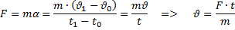
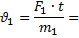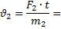
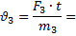
3. Вывод.……………………………………………………………………………
4. Ответы на контрольные вопросы
4.2. а) тело стоит на горизонтальной плоскости:
…………………………………………………..
б) тело стоит на наклонной плоскости:
…………………………………………………
4.3. Чтобы тело не скатывалось с наклонной плоскости можно:
………………………………………………….
4.4. При взвешивании тела с помощью динамометра на него действуют

Лабораторная работа № 2
Тема: «Изучение закона сохранения импульса и реактивного движения».
Цель работы: 1. Опытным путём, опираясь на второй и третий законы Ньютона, убедиться в справедливости закона сохранения импульса.
2. Рассмотреть применение закона сохранения импульса на примере реактивного движения.
Оборудование: Тележка с закреплённым на ней надувным воздушным шариком; Три металлических шарика: m₁ = m₂ ≠ m_{3;} Два штатива.
Теоретическая справка.
I. ЗАКОН СОХРАНЕНИЯ ИМПУЛЬСА
1. Импульсом материальной точки или тела называется величина, равная произведению массы точки (тела) на её скорость. $\overset{→}{p}=m\overset{→}{υ}$
2. Второй закон Ньютона. Сила, действующая на тело, равна произведению массы тела на ускорение, которое тело получило в результате воздействия на него данной силы. $\overset{→}{F}=m\overset{→}{a}$
Наличие ускорения говорит о том, что под действием силы происходит изменение скорости движения тела. Значит, второй закон Ньютона можно записать:$Δ\overset{→}{p}=\overset{→}{F}Δt$
3. Импульсом силы называют произведение силы на время её действия. Изменение импульса точки равно импульсу силы, действующей на неё.
4. Система тел – это совокупность взаимосвязанных между собой тел. Внутренние силы изменяют импульсы отдельных тел системы, но изменить суммарный импульс системы они не могут. Импульс системы могут изменить только внешние силы, причём изменение импульса системы совпадает по направлению с суммарной внешней силой.
5. Закон сохранения импульса: если сумма внешних сил равна нулю, то импульс системы сохраняется. Иными словами: в инерциальной системе отсчёта суммарный импульс замкнутой системы остаётся постоянным при любых взаимодействиях тел этой системы между собой.
$$m_{1}\overset{→}{υ_{1}}+m_{2}\overset{→}{υ_{2}}+\text{.}\text{.}\text{.}=m_{1}\overset{→}{υ_{1}^{1}}+m_{2}\overset{→}{υ_{2}^{1}}\text{.}\text{.}\text{.}$$
до и после взаимодействия
Ход работы.
I. ЗАКОН СОХРАНЕНИЯ ИМПУЛЬСА.
1. Рассмотрим движущуюся систему «Человек в тележке»: С тележки массой 70 кг, движущейся со скоростью 1м/с, прыгает мальчик массой 50 кг, двигаясь в горизонтальном направлении. Какой станет скорость тележки после прыжка мальчика, если он прыгает со скоростью 4м/с?
Вывод по задаче: ……………………………………………………………..
2. Рассмотрим взаимодействие шариков. http://files.school-collection.edu.ru/dlrstore/fc5c224e-3916-de44-8988-2e5d493f1a5b/00144676402321672.htm; http://interfizika.narod.ru/mecan.html
http://salda.ws/video.php?id=ftJ0sfC9XKA; http://salda.ws/video.php?id=RWeF1r-Epbw
а) Шарики одинаковой массы движутся по одной прямой и, после абсолютно неупругого столкновения….
б) шарики одинаковой массы движутся навстречу друг другу и после абсолютно неупругого столкновения…
в) шарики разной массы движутся навстречу друг другу, а после упругого столкновения шарик с меньшей массой ….
Вывод по эксперименту:…………………………………………………………….
3. Решите задачу. Два шара с массами m₁ = 0,5кг и m₂ = 0,2 кг движутся по гладкой горизонтальной поверхности на встречу друг другу со скоростями υ₁ = 1м/с и υ₂ = 4м/с. Найдите их скорость υ после центрального абсолютно неупругого удара.
Теоретическая справка. II. РЕАКТИВНОЕ ДВИЖЕНИЕ
1. В основе реактивного движения лежит закон сохранения импульса.
Под реактивным движением понимается движение тела, возникающее при отделении некоторой его части с определённой скоростью относительно тела. Например: истечение продуктов сгорания из сопла реактивного летательного аппарата вызывает появление так называемой реактивной силы, толкающей тело в противоположную сторону.
2. Главная особенность реактивной силы состоит в том, что она возникает без какого либо взаимодействия с внешними телами. Происходит лишь взаимодействие между ракетой и вытекающей из неё струёй вещества.
3. При истечении продуктов сгорания топлива они за счёт давления в камере сгорания получают некоторую скорость относительно ракеты и, следовательно, некоторый импульс. Поэтому в соответствии с законом сохранения импульса сама ракета получает такой же по модулю импульс, но направленный в противоположную сторону
Ход работы: II. РЕАКТИВНОЕ ДВИЖЕНИЕ
1. Рассмотрим эксперимент «Паровая вертушка». http://salda.ws/video.php?id=l4d10gYO7kA
1.1. Почему трубка вращается?
2. Рассмотрим второй эксперимент «Автомобиль – воздухомёт».
Это устройство представляет собой тележку, на которой укреплён надутый воздушный шар с закрытым выходным отверстием – соплом. Поставим устройство на край стола и откроем сопло шарика.
2.1. Как надо расположить тележку, чтобы она не упала со стола в начале движения?
2.2. Почему тележка приходит в движение? 3. Сделать вывод о проделанной работе.

Тема: «Изучение закона сохранения импульса и реактивное движение».
Цель работы: 1. Опытным путём, опираясь на второй и третий законы Ньютона, убедиться в справедливости закона сохранения импульса.
2. Рассмотреть применение закона сохранения импульса на примере реактивного движения.
Оборудование: Тележка с закреплённым на ней надувным воздушным шариком; Три металлических шарика: m₁ = m₂ ≠ m_{3;} Два штатива.
Ход работы. I. ЗАКОН СОХРАНЕНИЯ ИМПУЛЬСА.
1. Рассмотрел движущуюся систему «Человек в тележке». Задача. Вывод по задаче.
2. Рассмотрел взаимодействие шариков:
а) шарики одинаковой массы движутся по одной прямой и, после абсолютно неупругого столкновения, продолжают совместное движение с одинаковой скоростью как единое целое:
б) шарики одинаковой массы движутся навстречу друг другу и после абсолютно неупругого столкновения останавливаются …
в) шарики разной массы движутся навстречу друг другу, а после упругого столкновения шарик с меньшей массой отскакивает от шарика с большей массой в противоположном направлении:
Вывод по эксперименту:……………………………………………………………
3. Задача.
II. РЕАКТИВНОЕ ДВИЖЕНИЕ
1. Рассмотрим эксперимент  «Паровая вертушка» | 2. Рассмотрим эксперимент  «Автомобиль – воздухомёт»
Ответ на контрольный вопрос:  1).…………………………………………………………………………………………………………………………………………………………………… | Ответы на контрольные вопросы:  1)…………………………………………………………………………………2)……………………………………………………………………………
Вывод о проделанной работе. ……………………………………………………………………………………………………………………………

Лабораторная работа № 3
Тема: «Сохранение механической энергии при движении тела под действием сил тяжести и упругости».
Цель работы: 1. Экспериментально сравнить изменения потенциальной энергии тела (Е_{п} ), поднятого над землёй и кинетической энергии (Е_{к}) тела, полученной за счёт этого изменения.
2. Убедиться в том, что тело при движении под действием силы тяжести, сохраняет свою механическую энергию – что соответствует закону сохранения энергии.
Оборудование: штатив с муфтой и лапкой, динамометр лабораторный с фиксатором, лента измерительная, груз на нити длиной 25 см.
Теоретическая справка.
1. Тело массой m, поднятое на высоту h, обладает потенциальной энергией Е_{п}. Потенциальной энергией взаимодействия тел и Земли называют величину, равную произведению массы тела на ускорение свободного падения и на высоту тела над поверхностью Земли: Е_{п} = mgh
2. При падении с высоты тело набирает скорость υ, и потенциальная энергия при уменьшении высоты до 0 переходит в кинетическую энергию. Кинетической энергией называют величину, равную половине произведения массы тела на квадрат скорости его движения: $Е_{к}=\frac{{mυ}^{2}}{2}$
3. Закон сохранения и превращения энергии: полная механическая энергия замкнутой системы тел, между которыми действуют только консервативные силы, сохраняется, т.е. не изменяется с течением времени. Энергия никогда не исчезает и не появляется вновь, она лишь превращается из одного вида в другой.
Е = Е_{п} + Е_{к} = m·g·h + $\frac{{mυ}^{2}}{2}$ = const
В ситуации падения тела с высоты закон сохранения энергии можно записать следующим образом: $\frac{{mυ}^{2}}{2}$ = m·g·h,
Ход работы.
Для выполнения работы соберите установку. Динамометр укрепляется в лапке штативе. Фиксатором 1 показаний динамометра служит пластинка из пробки рис. 2. пластинку из пробки надрезают ножом до середины и насаживают на проволочный стержень динамометра. Фиксатор должен перемещаться вдоль стержня с малым трением.
1.Привяжите груз к нити, другой конец привяжите к крючку динамометра и измерьте вес груза $F_{1}=\text{mq}$.
2.Измерьте расстояние ℓ от крючка динамометра до центра тяжести груза.
3.Поднимите груз до высоты крючка динамометра и отпустите его. Поднимая груз, расслабьте пружину и укрепите фиксатор около ограничительной скобы.
4.Снимите груз и по положению фиксатора измерьте линейкой максимальное удлинение ∆ℓ пружины.
5.Растяните рукой пружину до соприкосновения фиксатора с ограничительной скобой и отсчитайте по шкале максимальное значение модуля силы упругости пружины. Среднее значение силы упругости равно $\frac{F}{2}$.
6.Найдите высоту падения груза. Она равна $h=l+Δl$.
7.Вычислите потенциальную энергию системы в первом положении груза, т.е. перед началом падения, приняв за нулевой уровень значение потенциальной энергии груза в конечном его положении: E′ = mqh = F₁(ℓ+∆ℓ)/
8.В конечном положении груза его потенциальная энергия равна нулю. Потенциальная энергия системы в этом состоянии определяется лишь энергией упруго деформированной пружины:
E′ = $\frac{{kΔl}^{2}}{2}=\frac{FΔl}{2}$. Вычислите ее.
9.Результаты измерений и вычислений запишите в таблицу:
$F_{1}=\text{mq}$. | ℓ | ∆ℓ | F | $h=l+Δl$. | E′= F₁(ℓ+∆ℓ)/ | E′ $=\frac{FΔl}{2}$.

6. Сделать вывод по проделанной работе.
7. Ответить на контрольные вопросы
7.1. Какие системы тел называются консервативными?
7.2. Отчего зависит значение кинетической энергии? Может ли она быть отрицательной?
7.3. От чего зависит значение потенциальной энергии. Может ли она быть отрицательной?
7.4 А,Т Какая энергия используется в пневматических тормозных системах автобусов, трамваев и других транспортных средств?

Тема: «Сохранение механической энергии при движении тела под действием сил тяжести и упругости».
Цель работы: 1. Экспериментально сравнить изменения потенциальной энергии тела (Е_{п} ), поднятого над землёй и кинетической энергии (Е_{к} ) тела, полученной за счёт этого изменения.
2. Убедиться в том, что тело при движении под действием силы тяжести, сохраняет свою механическую энергию – что соответствует закону сохранения энергии.
Оборудование: штатив с муфтой и лапкой, динамометр лабораторный с фиксатором, лента измерительная, груз на нити длиной 25 см.
Ход работы
1. Привязали груз к нити, другой конец привязали к крючку динамометра и измеряли вес груза $F_{1}=\text{mq}$.
2.Измеряли расстояние ℓ от крючка динамометра до центра тяжести груза.
3.Подняли груз до высоты крючка динамометра и отпустли его. Поднимая груз, расслабьте пружину и укрепите фиксатор около ограничительной скобы.
4.Сняли груз и по положению фиксатора измеряли линейкой максимальное удлинение ∆ℓ пружины.
5.Растянули рукой пружину до соприкосновения фиксатора с ограничительной скобой и отсчитали по шкале максимальное значение модуля силы упругости пружины. Среднее значение силы упругости равно $\frac{F}{2}$.
6.Нашли высоту падения груза. Она равна $h=l+Δl$.
7.Вычислили потенциальную энергию системы в первом положении груза, т.е. перед началом падения, приняв за нулевой уровень значение потенциальной энергии груза в конечном его положении: E′ = mqh = F₁(ℓ+∆ℓ)/
8.В конечном положении груза его потенциальная энергия равна нулю. Потенциальная энергия системы в этом состоянии определяется лишь энергией упруго деформированной пружины:
E′ = $\frac{{kΔl}^{2}}{2}=\frac{FΔl}{2}$. Вычислите ее.
9.Результаты измерений и вычислений записали в таблицу:
$F_{1}=\text{mq}$. | ℓ | ∆ℓ | F | $h=l+Δl$. | E′= F₁(ℓ+∆ℓ)/ | E′ $=\frac{FΔl}{2}$.

5. Определяю абсолютную погрешность вычислений механической энергии с учётом погрешностей измерений по формуле: ∆ Е = Е_{п} – Е_{к}
6. Вывод о проделанной работе……………………………………………………...
7. Ответы на контрольные вопросы

Лабораторная работа №4
Изучение зависимости периода колебаний нитяного (или пружинного) маятника от длины нити (или массы груза)
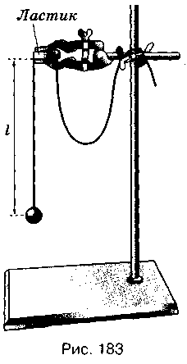
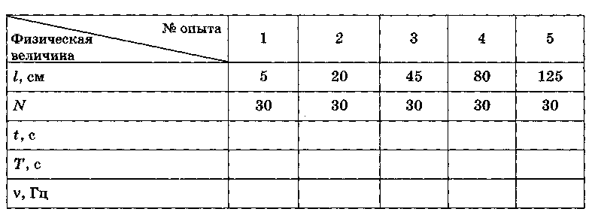
Цель работы: выяснить, как зависит период и частота свободных колебаний нитяного маятника от его длины.
Оборудование: штатив с муфтой и лапкой, шарик с прикрепленной к нему нитью длиной 130 см, протянутой сквозь кусочек резины¹, часы с секундной стрелкой или метроном.
^ Указания к работе
1. Перечертите в тетрадь таблицу для записи результатов измерений и вычислений.
2. Укрепите кусочек резины с висящим на нем маятником в лапке штатива, как показано на рисунке. При этом длина маятника должна быть равна 5 см, как указано в таблице для первого опыта. Длину l маятника измеряйте так, как показано на рисунке, т. е. от точки подвеса до середины шарика.
3. Для проведения первого опыта отклоните шарик от положения равновесия на небольшую амплитуду (1—2 см) и отпустите. Измерьте промежуток времени t, за который маятник совершит 30 полных колебаний. Результаты измерений запишите в таблицу.
4. Проведите остальные четыре опыта так же, как и первый. При этом длину l маятника каждый раз устанавливайте в соответствии с ее значением, указанным в таблице для данного опыта.
5. Для каждого из пяти опытов вычислите и запишите в таблицу значения периода Т колебаний маятника. T_{эксп} = t/N
- Вычислите теоретическое значение T нитяного маятника по формуле T = 2π√ℓ/g , Ускорение g = 9,8 м/с².
- Для каждого из пяти опытов рассчитайте значения частоты ν колебаний маятника по формуле: ν = 1/Т или ν = N/t. Полученные результаты внесите в таблицу.
- Сделайте выводы о том, как зависят период и частота свободных колебаний маятника от его длины. Запишите эти выводы.
- Дополнительное задание: Исследовать зависимость периода колебаний нитяного маятника от амплитуды колебаний.
А) Отклоните маятник (длиной 45 см) от положения равновесия на 5 см и отпустите.
Б) Измерьте время, за которое маятник совершает 10 полных колебаний.
В) Повторите опыт с амплитудой колебаний 3 см.
- Г) Для каждого опыта вычислить период колебаний нитяного маятника по формуле T_{эксп} = t/N

Лабораторная работа № 5
«Измерение влажности воздуха»
Цель: измерить относительную влажность воздуха при помощи термометра, психрометра.
Оборудование: термометр лабораторный (до 1000С), кусочек марли или ваты, сосуд с водой комнатной температуры, психрометр, психрометрическая таблица.
Подготовительные вопросы:
1. Что называют относительной влажностью воздуха?
2. Как рассчитать относительную влажность воздуха?
3. С помощью каких приборов определяют влажность воздуха?
ХОД РАБОТЫ
1. Измерьте температуру воздуха в классе: t _{сух}
2. Смочите кусочек марли или ваты в стакане с водой и оберните им резервуар термометра. Подержите влажный термометр некоторое время в воздухе. Как только понижение температуры прекратится, запишите его показания: t_{вл}
3. Найдите разность температур «сухого» и «влажного» термометров и с помощью психрометрической таблицы определите относительную влажность воздуха в классе.
4. Результаты измерений и вычислений запишите в таблицу:
t_{сух}, ⁰C | t_{вл}, ⁰C | ∆t, ⁰C | φ, %
- Работа с психрометром:
А) Изучить устройство психрометра и принцип его действия.
Б) Проверить наличие воды в резервуаре и при необходимости долить ее.
В) Снять показания сухого и смоченного термометров и определить разность их показаний.
Г) Пользуясь психрометрической таблицей, определить относительную влажность воздуха. Результаты измерений занести в таблицу. Изучите устройство и принцип действия конденсационного гигрометра (видео)
ВЫВОД:
Контрольные вопросы:
П! 1) Имеет ли значение влажности воздуха при хранении пищевых продуктов? Где и для чего ещё необходимо учитывать значение влажности?
2) Какие последствия может иметь наличие в кухне повышенной влажности воздуха?
1 .Какой пар называется насыщенным? Что такое динамическое равновесие; точка росы?
2.Почему показания смоченного термометра меньше, чем сухого?
4.Сухой и влажный термометры психрометра показывают одинаковую температуру. Какова относительная влажность воздуха?
5. В каком случае температура «влажного» термометра будет равна температуре «сухого»?

Лабораторная работа №6
«Измерение поверхностного натяжения жидкости».
Цель работы: убедиться в существовании поверхностного натяжения жидкости и исследовать зависимость поверхностного натяжения жидкости от природы граничащих сред.
Оборудование: 1) три кристаллизатора; 2) сосуд с дистиллированной водой; 3) мыльный раствор воды; 4) раствор сахара в воде; 5) две чистые пипетки; 6) две тонкие лучинки (спички «без головок»); 7) пробирка с крошками пробками.
Подготовительные вопросы:
1. Какими свойствами обладает поверхностный слой жидкости?
2. Что называется поверхностным натяжением жидкости?
3. Какую форму принимают капли жидкости в условиях невесомости? Почему?
ХОД РАБОТЫ
1. Налейте в один из кристаллизаторов дистиллированную воду. На её поверхность насыпьте крошки натёртой пробки так, чтобы они ровным слоем покрыли поверхность. С помощью чистой пипетки введите на середину поверхности воды небольшую каплю мыльного раствора. Как при этом ведут себя частички пробки?
2. Налейте во второй кристаллизатор дистиллированную воду. На середину её поверхности положите небольшую лучину. С помощью пипетки введите вблизи лучинки раствор мыла. Как при этом поведёт себя лучинка?
3. Налейте в третий кристаллизатор дистиллированную воду. На середину её поверхности положите небольшую лучину. С помощью чистой пипетки введите вблизи лучинки раствор сахара. Как при этом поведёт себя лучинка?
ВЫВОД:
Контрольные вопросы:
1. Как изменится сила поверхностного натяжения воды при растворении в ней мыла? Где это используется?
2. Как изменится сила поверхностного натяжения воды при растворении в ней сахара?
ВАРИАНТ №2 Приборы и материалы: весы с гирями, стакан, штатив, пробирка с песком, штангенциркуль или измерительная линейка с миллиметровыми делениями, лист бумаги, проволочка или проволочная рамка на нитях.
Ход работы.
- Зажать весы в лапке лабораторного штатива.
- Привязать к одной из чашек весов нить с подвешенной рамкой и уравновесить весы песком (песок сыпать на лист бумаги, положенный на чашку).
- Добиться горизонтального положения рамки.
- Под чашкой установить стакан с дистиллированной водой так, чтобы поверхность воды находилась от рамки на расстоянии 1-2 см.
- Осторожно опустить рамку рукой так, чтобы она, коснувшись воды, «прилипла» к ней.
- Очень осторожно добавлять песок до отрыва рамки от поверхности воды.
- Осушить рамку и вновь уравновесить весы, но уже при помощи гирь. Определить массу гирь: m=…..
- Измерить линейкой периметр рамки: L=….см=…..м
- Вычислить коэффициент поверхности натяжения воды по формуле: σ = ; Учесть, что Fпн=mg, где m - масса гирь, g - ускорение свободного падения.
- Записать вывод, указав физический смысл измеренной величины и объяснить, почему результат, полученный в работе, отличается от табличной величины.
- Ответить на контрольные вопросы.
а) Почему поверхностное натяжение зависит от рода жидкости?
Б) Почему и как поверхностное натяжение зависит от температуры?
В) Что называют капилляром? Привести примеры.
С Если внести в пламя газовой горелки конец тонкой медной проволоки, то он, через некоторое время, начнёт плавиться. Какую форму будет принимать расплавленный конец проволоки и почему?
А,Т Бензиновые капиллярные фильтры пропускают бензин, но не пропускают воду. Какая из этих жидкостей должна смачивать фильтры? Почему?

Лабораторная работа7 «НАБЛЮДЕНИЕ РОСТА КРИСТАЛЛОВ ИЗ РАСТВОРА»
Цель урока: - обеспечить усвоение учащимися знаний об одном из способов выращивания кристаллов в лабораторных условиях;
Задачи урока:
учебно-образовательные:
- обеспечить в ходе урока закрепление знаний о кристалле, его видах и свойствах, а также усвоение знаний об искусственных способах выращивания кристаллов;
- продолжить формирование умений и навыков учебно-познавательного характера:
сознательного и активного слушания объяснений преподавателем плана наблюдений;
самостоятельного наблюдения кристаллов в процессе их роста;
установления существенных характеристик наблюдаемого процесса роста кристаллов в солевом растворе, а также свойств выращенных кристаллов;
выявления связей и отношений между параметрами солевых растворов и свойствами полученных кристаллов;
обобщения результатов наблюдений их фиксирования в карте наблюдения;
воспитательные:
- воспитывать уважение к противоположному мнению, чувство сопереживания честность, чувство ответственности за свои поступки, слова;
- содействовать эстетическому воспитанию студентов;
- воспитывать доброжелательное отношение учащихся друг к другу;
развивающие:
- развивать познавательный интерес, интеллектуальные способности;
- развивать внимание, память, техническое мышление учащихся;
- развивать самостоятельности.
Тип урока: урок закрепления знаний, умений, навыков.
Оборудование: кристаллы различных солей, проектор, экран.
Ход урока.
I. Организационный момент.
II. Актуализация знаний. Приём «Ассоциативный куст».
1. К какому агрегатному состоянию относится кристалл?
2. Как называется порядок построения молекул в кристалле?
3. Какие вы знаете виды кристаллов?
4. Какие физические свойства кристаллов мы можем увидеть?
5. Где мы можем встретить кристаллы?
III. Мотивация учебной деятельности. Тема, цель урока.
1. А расти кристаллы могут?
2. Как быстро могут расти кристаллы?
3. Мы можем с вами вырастить свой кристалл? (Можем.) Как? (фильм)
4. Самостоятельное заполнение карты наблюдения.
5. Комментарии студентов, самостоятельно вырастивших кристаллы в домашних условиях.
ІV. Инструктаж по технике безопасности. Выполнение лабораторной работы
Давайте назовём правила ТБ, которые нужно соблюдать при выращивании кристаллов?
Лабораторная работа «Наблюдение роста кристаллов из раствора»
Цель: Научиться выращивать кристаллы поваренной соли (медного купороса); наблюдать за ростом кристаллов.
Оборудование: образцы кристаллов, лупа.
Теоретические сведения
Существуют два способа выращивания кристаллов: охлаждение или выпаривание раствора. В условиях кабинета физики проще всего выращивать кристаллы алюмокалиевых квасцов. В домашних условиях легче выращивать кристалл медного купороса или обычной поваренной соли.
Первый этап – приготовление насыщенного раствора. Условием насыщенности раствора является отсутствие возможности дальнейшего растворения соли. С повышением температуры насыщенный раствор становитьсяненасыщенным, а при уменьшении – наоборот – насыщенный раствор становится пересыщенным. При этом окажется избыток соли.
При отсутствии центров кристаллизации соль может оставаться в растворе. С появлением центров кристаллизации избыток соли выделяется из раствора, при каждой данной температуре в растворе остается то количество вещества, которое соответствует коэффициенту растворимости при этой температуре. Избыток вещества из раствора выпадает в виде кристаллов; количество кристаллов тем больше, чем больше центров кристаллизации в растворе. Центрами кристаллизации могут служить загрязнения на стенках посуды с раствором, пылинки, мелкие кристаллики соли. Поэтому при выращивании монокристаллов раствор необходимо фильтровать. Облегчает выращивание монокристалла использование затравки – подросших кристалликов, помещённых в раствор на тонкой и чистой леске. Во время роста кристалла стакан с раствором лучше всего держать в теплом сухом месте, где температура в течение суток остается постоянной.
Ход работы
1. Приготовим пересыщенный раствор.
Расскажите порядок действий.
– Каким оборудованием будем пользоваться?
– Какой раствор называется насыщенным?
– Пересыщенным?
– Как вы думаете, зачем нагревали воду?
2. Фильтрование раствора (при необходимости)
– Зачем нужно отфильтровывать лишнее вещество?
3. Приготовление затравки (при необходимости)
– Что такое затравка?
4. Наблюдаем за ростом кристаллов.
5. Осматриваем внешний вид кристаллов, обращая внимание на вид, цвет, прозрачность, форму, размеры.
6. Вывод: (по цели) _____________________________________________________________ .
7. Контрольные вопросы:
7.1 Что может служить центром кристаллизации?
7.2 Чем объясняется различие в скоростях линейного роста граней монокристалла?
V. Контроль результатов учебной деятельности.
VІ. Домашнее задание: §73 (Мякишев Г.Я. Физика 10 кл.)- повторить.
VІІ. Подведение итогов урока.

Лабораторная работа №8
«Изучение закона Ома для участка цепи».
Цель работы: установить на опыте зависимость силы тока от напряжения и сопротивления. Экспериментальная проверка законов последовательного и параллельного соединений проводников:
1)ознакомиться с приборами для проведения этой лабораторной работы
2) научиться соединять резисторы последовательно и параллельно
3) научиться измерять и рассчитывать сопротивление при последовательном и параллельном соединении резисторов
Оборудование: амперметр лабораторный, вольтметр лабораторный, источник питания, набор из трёх резисторов сопротивлениями 1 Ом, 2 Ом, 4 Ом, реостат, ключ замыкания тока, соединительные провода.
Ход работы.
Теоретическая справка.
Электрический ток - упорядоченное движение заряженных частиц. Количественной мерой электрического тока служит сила тока.
Сила тока – скалярная физическая величина, равная отношению заряда q, переносимого через поперечное сечение проводника за интервал времени t, к этому интервалу времени: I =
В Международной системе единиц СИ сила тока измеряется в амперах [А]. [1A=1Кл/1с]
Прибор для измерения силы тока Амперметр. Включается в цепь последовательно
Напряжение – это физическая величина, характеризующая действие электрического поля на заряженные частицы, численно равно работе электрического поля по перемещению заряда из точки с потенциалом φ₁ в точку с потенциалом φ₂: U= Единица напряжения – Вольт [В] [1B=1Дж/1Кл]
Прибор для измерения напряжения – Вольтметр. Подключается в цепь параллельно тому участку цепи, на котором измеряется разность потенциалов.
Величина, характеризующая противодействие электрическому току в проводнике, которое обусловлено внутренним строением проводника и хаотическим движением его частиц, называется электрическим сопротивлением проводника. Электрическое сопротивление проводника зависит от размеров и формы проводника и от материала, из которого изготовлен проводник. R= В СИ единицей электрического сопротивления проводников служит Ом [Ом].
Графическая зависимость силы тока I от напряжения U - вольт-амперная характеристика
Закон Ома для участка цепи: сила тока в проводнике прямо пропорциональна приложенному напряжению и обратно пропорциональна сопротивлению проводника. I =
Ход работы.
1. Для выполнения работы соберите электрическую цепь из источника тока, амперметра, реостата, проволочного резистора сопротивлением 2 Ом и ключа. Параллельно проволочному резистору присоедините вольтметр (см. схему).
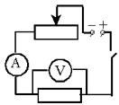
2Опыт 1. Исследование зависимости силы тока от напряжения на данном участке цепи. Включите ток. При помощи реостата доведите напряжение на зажимах проволочного резистора до 1 В, затем до 2 В и до 3 В. Каждый раз при этом измеряйте силу тока и результаты записывайте в табл. 1.
Напряжение, В
Сила тока, А
3. По данным опытов постройте график зависимости силы тока от напряжения. Сделайте вывод.
4. Опыт 2. Исследование зависимости силы тока от сопротивления участка цепи при постоянном напряжении на его концах. Включите в цепь по той же схеме проволочный резистор сначала сопротивлением 1 Ом, затем 2 Ом и 4 Ом. При помощи реостата устанавливайте на концах участка каждый раз одно и то же напряжение, например, 2 В. Измеряйте при этом силу тока, результаты записывайте в табл 2.
Сопротивление участка, Ом
Сила тока, А
- По данным опытов постройте график зависимости силы тока от сопротивления. Сделайте вывод.
- Изучение последовательного и параллельного соединений проводников
1 часть: изучение последовательного соединения
1. Заполните пропуски в формулах последовательного соединения
U=U₁…U₂ R=R₁….R₂
- Соберите цепь для изучения последовательного соединения по схеме:
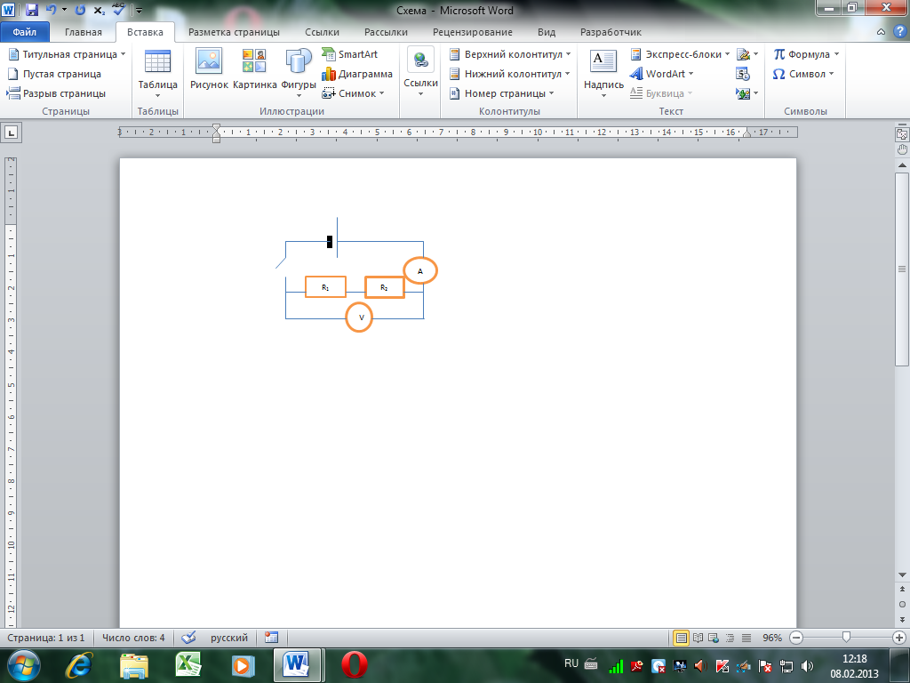
3 Измерьте силу тока. Поочерёдно включая вольтметр к первому резистору, ко второму резистору и ко всему участку, измерьте напряжение. Результаты измерений занесите в таблицу
I, A | U₁ B | U₂ B | U B | R₁ Ом | R₂ Ом | R Ом
4 Вычислите сопротивления и занесите результаты в таблицу
R₁= =….Ом R₂= R=
5 Проверьте формулы (см пункт 1) последовательного соединения по данным таблицы
6 Посмотрите на резисторы и запишите: R₁=….Ом R₂=….Ом
7 Вычислите рассчитанное сопротивление при последовательном соединении R=R₁+R₂=….Ом
8 Сравните измеренное и рассчитанное сопротивления при последовательном соединении
2 часть: Изучение параллельного соединения
1 Заполните пропуски в формулах параллельного соединения
I=I₁….I₂
2 Cоберите цепь для изучения параллельного соединения
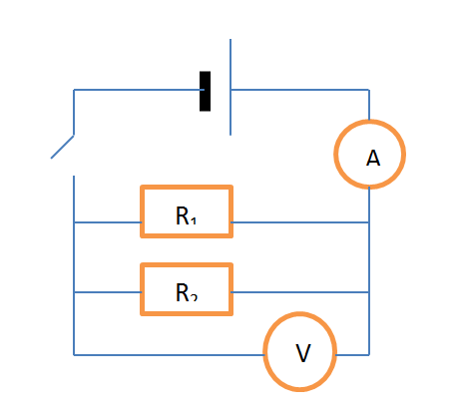
3 Замкните цепь и измерьте силу тока и напряжение на участке при параллельном соединении
Запишите: I= ….….A U=………B
4 Пользуясь измеренными данными вычислите сопротивление участка при параллельном соединении
R=………Ом (измеренное сопротивление)
5 Посмотрите на резисторы и запишите R₁=…….Ом R₂=………Ом
6 Вычислите по формуле (см пункт1) сопротивление при параллельном соединении
……….Ом (рассчитанное сопротивление)
7 Сравните рассчитанное и измеренное сопротивления при параллельном соединении
Контрольный вопрос
Как соединяются потребители электроэнергии в квартирах? Почему?
Вывод.

Лабораторная работа №9
«Измерение ЭДС и внутреннего сопротивления источника тока».

Цель работы: измерить ЭДС и внутренне сопротивление источника тока.
Оборудование: амперметр и вольтметр школьные, реостат, соединительные провода.
Ход работы.
Схема электрической цепи, которую используют в этой лабораторной работе, показана на рисунке. В качестве источника тока в схеме используют аккумулятор или батарейку от карманного фонаря.
При разомкнутом ключе ЭДС источника тока равна напряжению
A
V
на внешней цепи. В эксперименте источник замкнут на вольтметр,
сопротивление, которого должно быть много больше
внутреннего сопротивления источника тока. Обычно
сопротивление источника тока мало, поэтому для измерения
напряжения можно использовать вольтметр со шкалой 0-6В
и сопротивлением 900 Ом.

Внутреннее сопротивление источника тока можно измерить косвенно, сняв показания амперметра и вольтметра при замкнутом ключе. Для определения внутреннего сопротивления источника тока нужно дважды измерить ток и напряжение при двух положениях движка реостата. Тогда внутреннее сопротивление источника будет равно:$r=\frac{U_{1}−U_{2}}{I_{2}−I_{1}}$ ; а ЭДС будет равна: Е = U₁ + I₁r.
Порядок выполнения работы.
1.Подготовьте в тетради таблицу для записи результатов измерений и вычислений:
I₁.А | I₂,А | U₁,В | U₂ ,В | R, Ом | E,В
2.Соберите электрическую цепь согласно схемы. Проверьте правильность подключения вольтметра и амперметра.
3.Проверьте работу цепи при замкнутом и разомкнутом ключе.
4.Измерьте ЭДС источника тока при разомкнутом ключе.
5.Снимите показания амперметра и вольтметра при замкнутом ключе при двух положениях движка реостата. Результаты измерений и вычислений запишите в таблицу.
Контрольные вопросы.
1.Почему показания вольтметра при разомкнутом и замкнутом ключе различны?
Вывод.

Лабораторная работа №10
«Изучение явления электромагнитной индукции».
Цель работы: исследовать явление электромагнитной индукции, повторив опыты Фарадея сделать вывод.
Оборудование: источник питания, миллиамперметр, катушки с сердечниками, дугообразный магнит, выключатель кнопочный, соединительные провода, магнитная стрелка (компас), реостат.
Тренировочные задания и вопросы
- 28 августа 1831 г. М. Фарадей _____
- В чем заключается явление электромагнитной индукции?
- Магнитным потоком Ф через поверхность площадью S называют _____
- В каких единицах в системе СИ измеряются
а) индукция магнитного поля [B]= _____
б) магнитный поток [Ф]= _____
5. Правило Ленца позволяет определить _____
6. Запишите формулу закона электромагнитной индукции.
7. В чем заключается физический смысл закона электромагнитной индукции?
8. Почему открытие явления электромагнитной индукции относят к разряду величайших открытий в области физики?

Подготовка к проведению работы.
- Вставить в одну из катушек железный сердечник, закрепив его гайкой. Подключить эту катушку через миллиамперметр, реостат и ключ к источнику питания. Замкнуть ключ и с помощью магнитной стрелки определить расположение магнитных полюсов катушки с током. Зафиксировать, в какую сторону отклоняется при этом стрелка миллиамперметра. В дальнейшем при выполнении работы можно будет судить о расположении магнитных полюсов катушки стоком по направлению отклонения стрелки миллиамперметра.
- отключить от цепи реостат и ключ, замкнуть миллиамперметр на катушку, сохранив порядок соединения их клемм.

Проведение эксперимента.
- Приставить сердечник к одному из полюсов дугообразного магнита и вдвинуть внутрь катушки, наблюдая одновременно за стрелкой миллиамперметра.
- Повторить наблюдение, выдвигая сердечник из катушки, а также меняя полюса магнита.
- Зарисовать схему опыта и проверить выполнение правила Ленца в каждом случае.
- Расположить вторую катушку рядом с первой так, чтобы их оси совпадали.
- Вставит в обе катушки железные сердечники и присоединить вторую катушку через выключатель к источнику питания.
- 6.Замыкая и размыкая ключ, наблюдать отклонение стрелки миллиамперметра.
- Зарисовать схему опыта и проверить выполнение правила Ленца.

Лабораторная работа № 11
«Измерение индуктивности катушки»
Цель работы: определить индуктивность катушки и оценить правдоподобность полученного
результата.
О б о р у д о в а н и е: катушка индуктивности (дроссель), источник электропитания для
практикума ИЭПП-1, мультиметр, миллиамперметр переменного тока на 50 мА, ключ замыкания
тока, комплект проводов соединительных.
Содержание и метод выполнения работы
Один из способов измерения индуктивности катушки основан на том, что проволочная катушка,
включенная в цепь переменного тока, кроме активного сопротивления, определяемого
материалом, размерами и температурой проволоки, создает дополнительное сопротивление,
называемое индуктивным. Полное сопротивление катушки индуктивности (Z) переменному току
складывается из индуктивного (X_{L}) активного сопротивлений (R). Величина полного
сопротивления определяется формулой 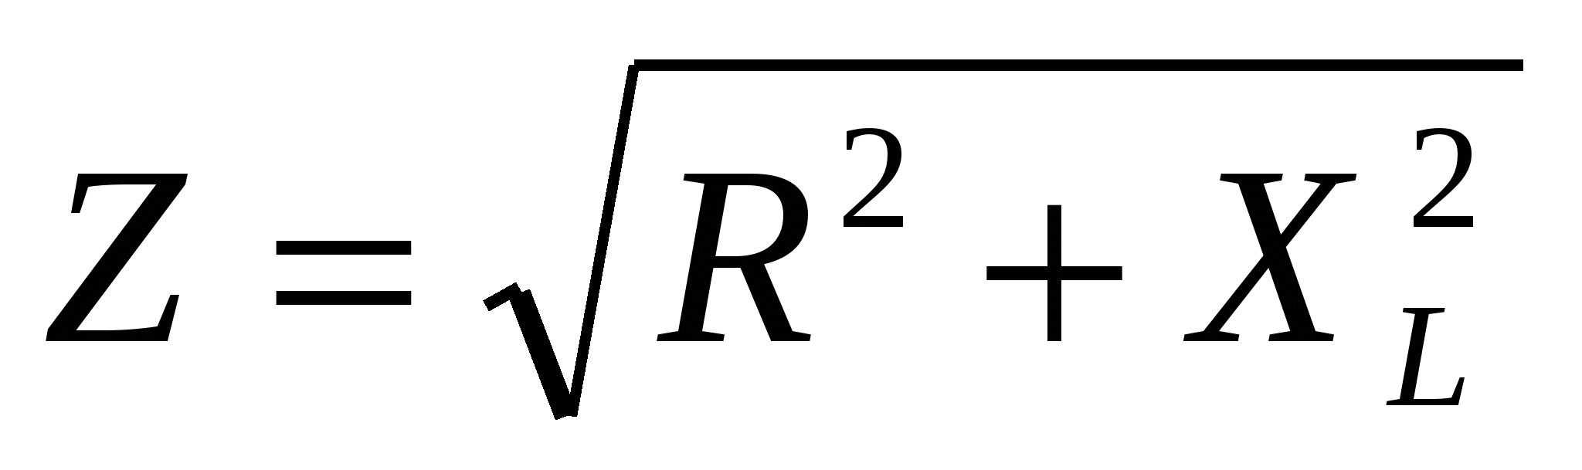.
Наличие активного сопротивления приводит к потерям энергии при протекании тока по
проводнику или, иными словами, превращению некоторой части электрической энергии во
внутреннюю энергию проводника. Индуктивное сопротивление обусловлено взаимодействием
протекающего по катушке тока с магнитным полем, созданным этим током внутри катушки.
Если катушка подключена к источнику переменного тока, то на стадии роста напряжения
источника (первая четверть периода колебаний тока) явление самоиндукции сдерживает
нарастание тока в цепи. Энергия, отбираемая при этом от источника тока, переходит в энергию
магнитного поля катушки. Стадия нарастания напряжения источника питания продолжается
ограниченное время, и то не успевает достигнуть предельного значения, определяемого активным сопротивлением катушки. Далее наступает стадия уменьшения напряжения источника питания (следующая четверть периода), на которой
явление самоиндукции проявляется в отставании спада тока от уменьшения напряжения, а
энергия, запасённая в магнитном поле, возвращается в электрическую цепь. Таким образом,
катушка индуктивности препятствует протеканию тока в цепи, не внося в систему
энергетических потерь.
Величина этого сопротивления X_{L} пропорционально индуктивности L и частоте колебаний ν:
X_{L} = 2 πν L . Чтобы подчеркнуть, что индуктивное сопротивление не связано с преобразованием
электромагнитной энергии в другие виды энергии, такое сопротивление в отличие от активного
сопротивления называют реактивным.
В случае, когда активное сопротивление катушки мало в сравнении с ее индуктивным
сопротивлением, то значением активного сопротивления можно пренебречь, а индуктивность
катушки тогда полностью определяется вышеприведенной формулой.
По закону Ома 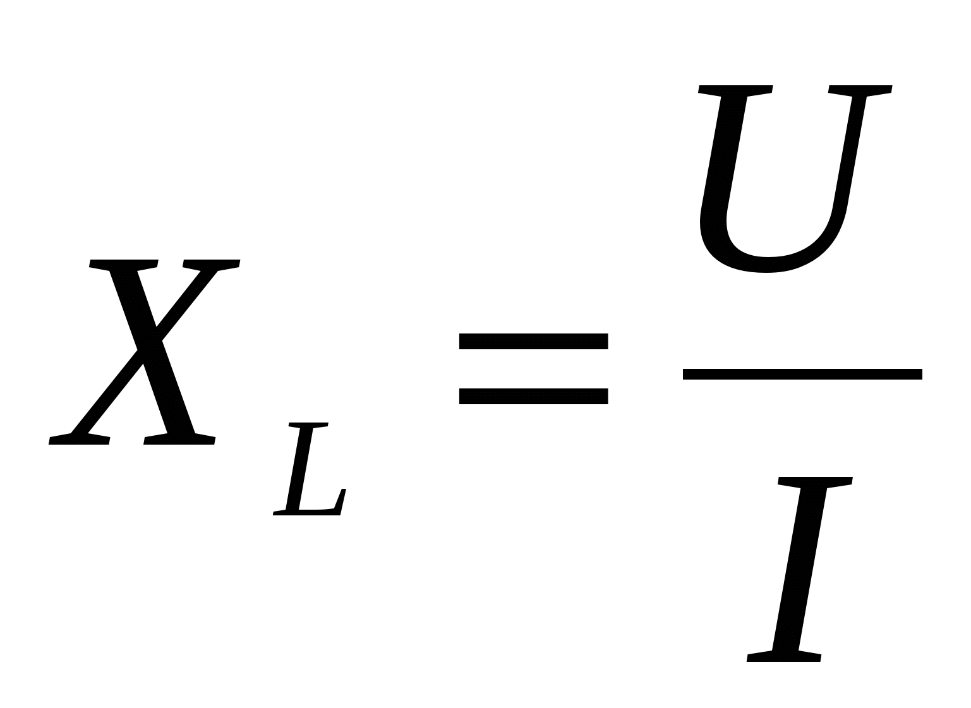, поэтому 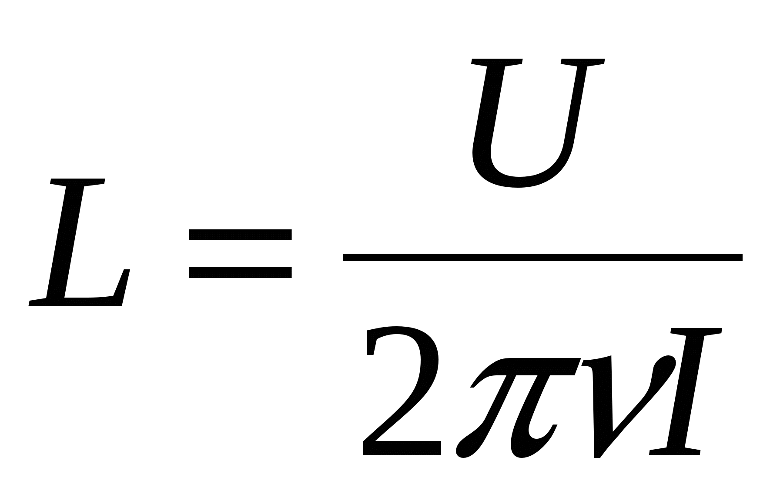.
Следовательно, чтобы измерить индуктивность катушки, необходимо знать напряжение на
зажимах катушки, силу тока в ней и частоту переменного тока (она равна частоте
промышленного переменного тока, а именно 50 Гц).
№  опыта | Напряжение | Сила тока | Индуктивность катушки | Абсолютная погрешность индуктивности
№  опыта | U | I | L | ΔL
№  опыта | В | А | Гн | Гн
1
2
3
…
10
Средн

Порядок выполнения работы
1. Подготовьте листы для отчёта о работе с предварительными записями.
2. Измерьте с помощью мультиметра (диапазон 0−200 Ом) активное сопротивление дроссельной
катушки.
3. Соберите электрическую цепь, в которой последовательно соедините катушку,
миллиамперметр, ключ и источник переменного тока. Параллельно катушке подключите
вольтметр (мультиметр с диапазоном 0−20 В переменного тока). Замкнув ключ, установите с
помощью регулятора выпрямителя напряжение, например 5 В, и измерьте силу тока. Повторите
измерения при других значениях напряжения. Результаты измерений занесите в таблицу:
4. Вычислите индуктивность катушки, подсчитайте ее абсолютную и относительную
погрешности. Оцените правдоподобность полученного результата.
5. Убедитесь, что индуктивное сопротивление катушки значительно больше её активного
сопротивления и не зависит от напряжения. Сделайте вывод о правомерности применения в
работе упрощённой формулы для определения полного сопротивления катушки переменному
току.
6. Оформите отчёт о лабораторной работе.
Дополнительное задание:
Внесите в катушку железный сердечник и повторите опыт. Сравните индуктивность катушки
без сердечника и с сердечником, сделайте вывод.
Контрольные вопросы
1. Почему для постоянного тока катушки индуктивности имеют малое сопротивление, а для
переменного − большое сопротивление?
2. Почему индуктивное сопротивление катушки возрастает при внесении в нее железного
сердечника?
3. Почему при размыкании цепи с индуктивностью в месте разрыва возникает дуга?
4. Как изменится индуктивное сопротивление катушки, если увеличится частота переменного
тока?
5. В электрическую цепь включена катушка, по которой пропускают сначала постоянный, а
затем переменный ток того же напряжения. В каком случае катушка нагреется больше?
6. Может ли катушка индуктивности вообще не иметь активного сопротивления? Может ли
катушка индуктивности не иметь ёмкости?

Лабораторная работа № 12
«Ёмкостное и индуктивные сопротивления в цепи переменного тока. Закон Ома для электрической цепи»
Цель урока: Изучить зависимость емкостного и индуктивного сопротивления от частоты переменного
тока при постоянных параметрах элементов.
Оборудование: амперметр, вольтметр, источник тока, резистор, катушка индуктивности, конденсатор, генератор.
Теоретическая справка.
Произведение циклической частоты ω на индуктивность L называют индуктивным сопротивлением: X _{L} = ω · L
Величину, обратную произведению циклической частоты ω на электроемкость С, называют емкостным сопротивлением: Xc = 1/ ωC
Порядок выполнения работы:
I). Катушка в цепи переменного тока.
1. собрать цепь, задать параметры → резистор R = 100 Ом; мощность Р = 500 Вт; индуктивность катушки L = 100мГн = 0,1гн; напряжение на генераторе U = 100в
V
V
R
L
2. Изменяя частоту генератора, записать показания вольтметров (напряжения на резисторе U_{R} и
напряжение на катушке U_{L}) в таблицу 1
ν, Гц | 50 | 100 | 150 | 300
U_{R}, В | 95 | 84 | 72 | 46
U_{L}, В | 29 | 53 | 68 | 88
I, А
Х_{L}, Ом

3. Рассчитать значение токов, текущих в цепи, в зависимости от частоты (для этого надо напряжение на резисторе разделить на его сопротивление I = U_{R} /R). Запишите полученные данные в таблицу 1.
4. Определите индуктивные сопротивления для соответствующих частот (для этого надо напряжение
на катушке разделить на силу тока Х_{L} = U_{L} /I). Запишите данные в таблицу 1.
5. Построить график зависимости индуктивного сопротивления от частоты переменного тока.
6. Сформулируйте вывод. (Индуктивное сопротивление прямо пропорционально частоте переменного тока).
ḬI). Конденсатор в цепи переменного тока
1. собрать цепь, задать параметры → - рабочее напряжение U = 400В; емкость конденсатора С = 10 мкФ; резистор сопротивлением R = 100.Ом
V
V
R
С
2. Изменяя частоту генератора, записать показания вольтметров (напряжения на резисторе U_{R} и
напряжение на конденсаторе U_{С}) в таблицу 2.
ν, Гц | 50 | 100 | 150 | 300
U_{R}, В | 29 | 53 | 68 | 88
U_{С}, В | 95 | 84 | 72 | 46
I, А
Х_{С}, Ом
3. Рассчитать значение токов, текущих в цепи, в зависимости от частоты (для этого надо напряжение
на резисторе разделить на его сопротивление I = U_{R} /R). Запишите полученные данные в таблицу 2.
4. Определите емкостные сопротивления для соответствующих частот (для этого надо напряжение на
конденсаторе разделить на силу тока Х_{С} = U_{С} /I). Запишите данные в таблицу 2.
5. Построить график зависимости емкостного сопротивления от частоты переменного тока.
6. Сформулируйте вывод. (Емкостное сопротивление обратно пропорционально частоте переменного тока).
Контрольный вопрос:
Почему с увеличением частоты индуктивное сопротивление увеличивается, а емкостное уменьшается?
С Какой ток удобнее применять для электросварки: переменный или постоянный? Почему?

Лабораторная работа 13 «Закон отражения и преломления света. Полное отражение. Линза»

Лабораторная работа №13
«Закон отражения и преломления света. Полное отражение. Линза»
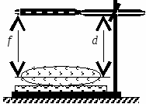
Цель работы: определить показатель преломления стекла линзы, используя теорию оптических систем. Оценить правдоподобность полученного результата.
Оборудование: симметричная двояковыпуклая линза, штатив, плоское зеркало, вода, линейка с миллиметровыми делениями, карандаш.
Содержание и метод выполнения работы
Показатель преломления стекла симметричной двояковыпуклой линзы можно определить без непосредственных измерений радиуса R кривизны ограничивающих её сферические поверхности.
Положите линзу на плоское зеркало и поместите за главной оптической осью линзы небольшой предмет. Для этой цели можно использовать карандаш, закрепленный в лапке штатива над линзой (рис.). Изменяя расстояние от карандаша до линзы, найдите такое его положение, при котором расстояние d от карандаша до оптического центра линзы равно расстоянию f от линзы до изображения карандаша. Одинаковость этих расстояний можно установить, осуществляя небольшое смещение глаза относительно главной оптической оси линзы: при выполнении равенства d = f карандаш и его изображение не будут смещаться относительно друг друга при изменениях положения глаза наблюдателя.
В этом эксперименте свет в результате отражения от плоского зеркала проходит через линзу дважды, поэтому оптическая сила D₁ системы линза−зеркало в два раза больше оптической силы D линзы, D₁ = 2 D, а фокусное расстояние F₁ системы линза−зеркало в два раза меньше фокусного расстояния F линзы: 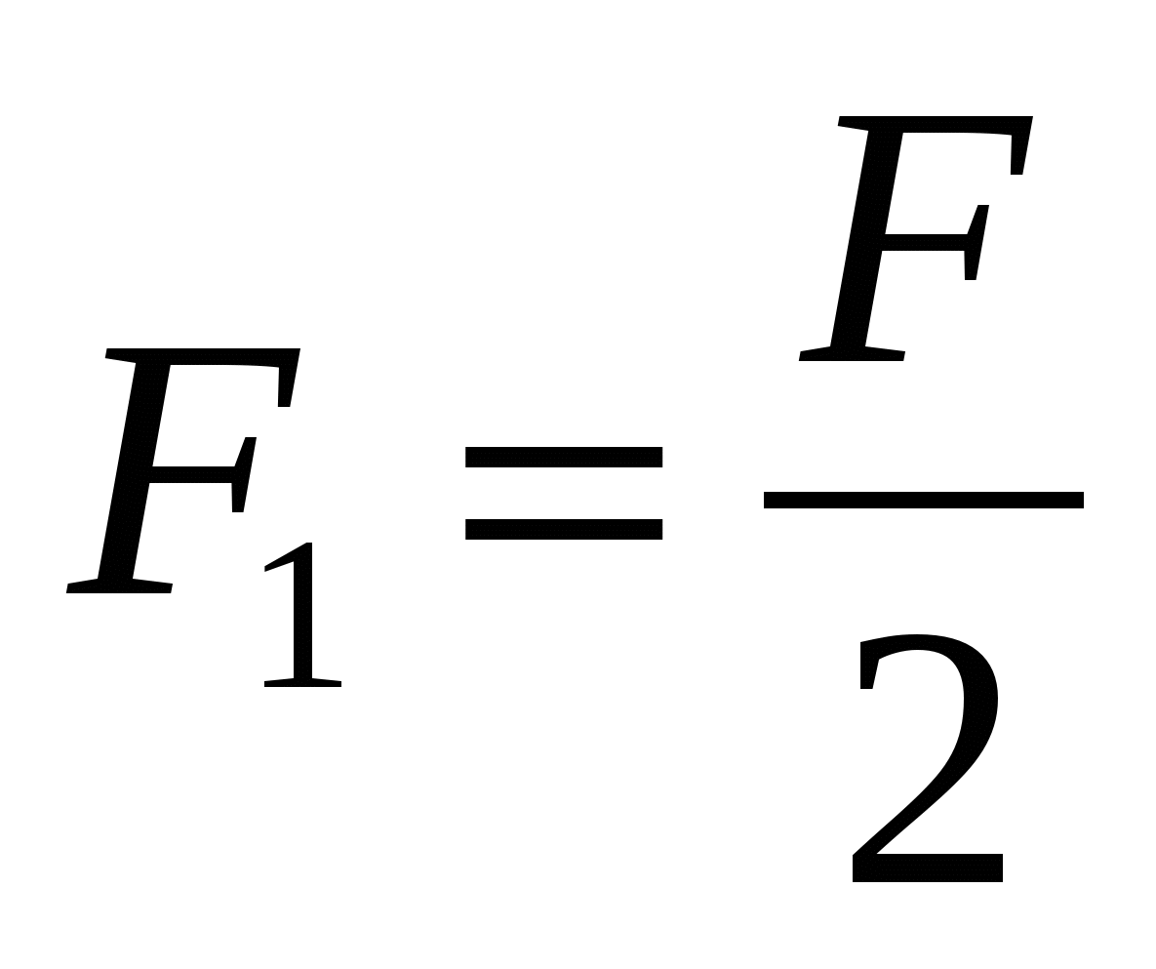.
Следовательно, получим: 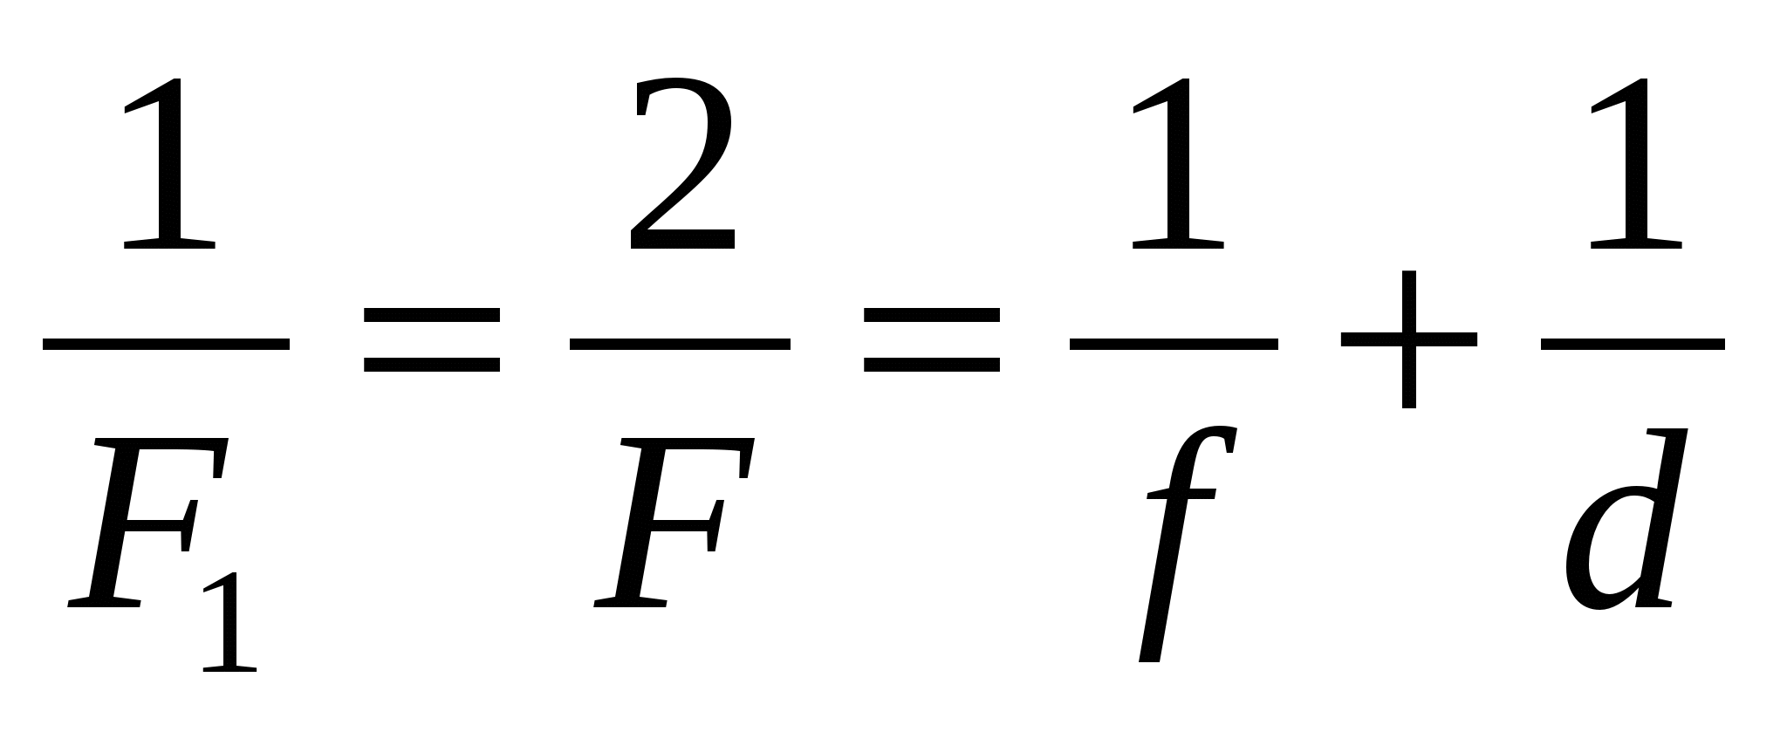, 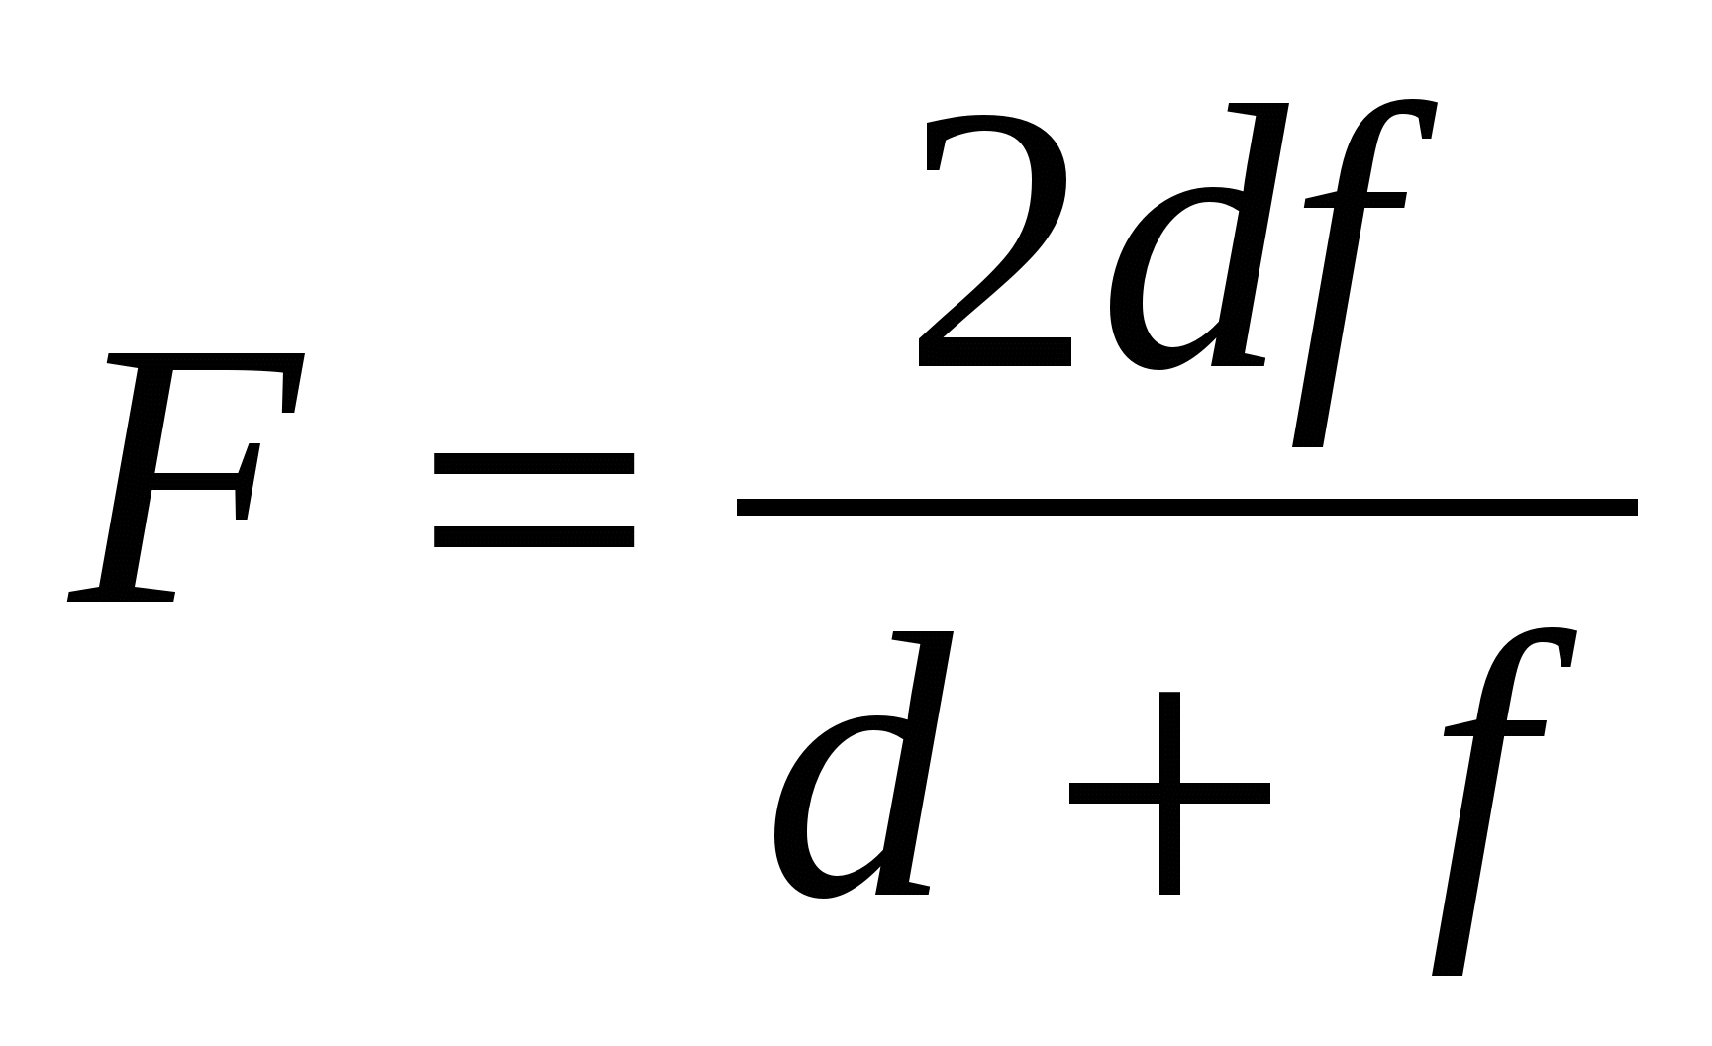.
Так в эксперименте f = d = a (1), F = a, где а − расстояние от оптического центра линзы до предмета.
Для определения радиуса кривизны R сферической поверхности линзы можно налить немного воды на поверхность зеркала и поставить линзу на зеркало таким образом, чтобы вода заполняла пространство между поверхностью линзы и зеркалом. При этом образуется плосковогнутая водяная линза с таким же радиусом кривизны сферической поверхности, как и у стеклянной линзы. Система двух линз, стеклянной и водяной, обладает оптической силой D_{с}, равной сумме оптических сил D стеклянной линзы и D_{в} водяной линзы: D_{с} = D + D_{в}.
Оптическая сила D_{в} водяной линзы отсюда равна: D_{в} = D_{с} − D, а её фокусное расстояние F_{в} равно: 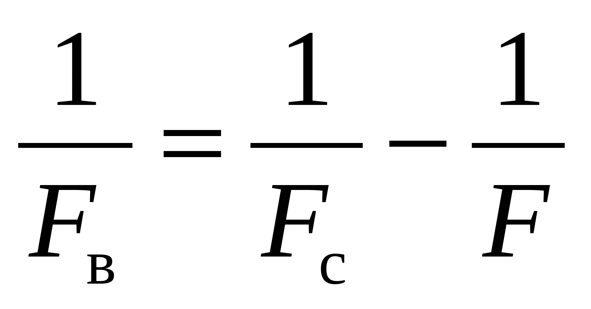 (2).
С другой стороны, рассматривая водяную плосковогнутую линзу с радиусами кривизны поверхностей R₁ = − R и R₂ = ∞, для её фокусного расстояния F_{в} получим второе выражение: 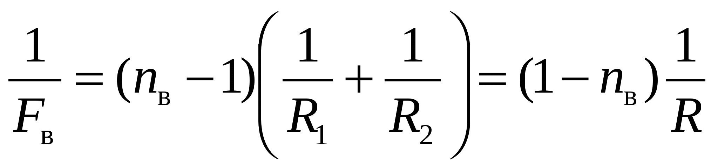 (3), где п_{в} − показатель преломления воды.
Из уравнений (2) и (3) получаем: 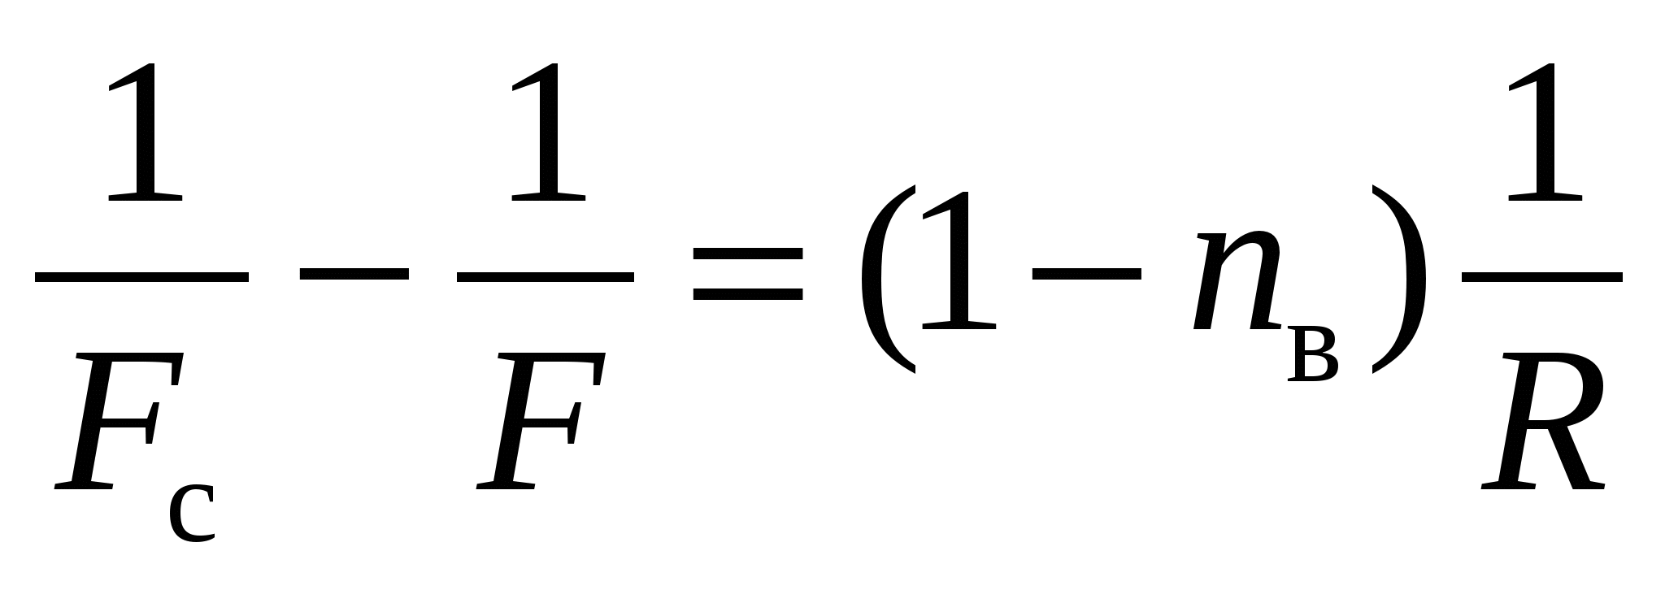, 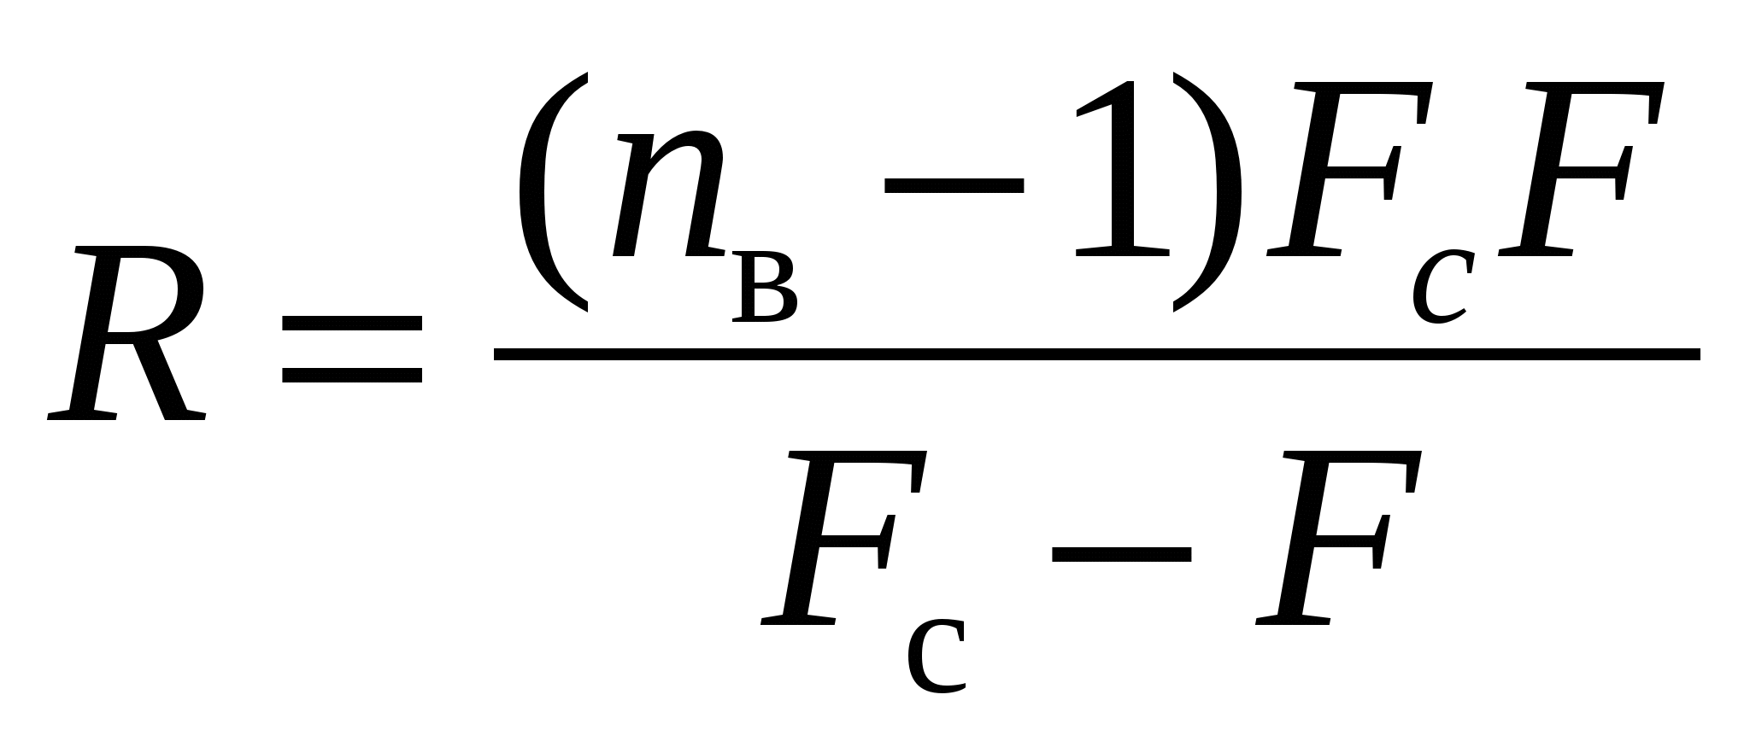 (4).
Фокусное расстояние F_{с} системы из двух линз можно определить таким же способом, каким ранее определялось фокусное одной линзы, путем получения изображения на таком же расстоянии f₁ от оптического центра линзы, на каком d₁ находится от неё предмет: f₁ = d₁ = b.
Тогда из формулы (4) следует: 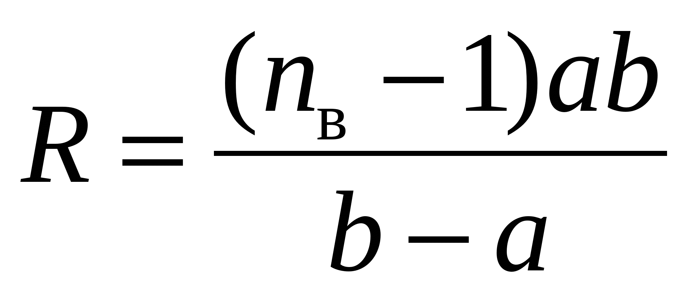 (5).
Так как фокусное расстояние F двояковыпуклой симметричной линзы связано с радиусом кривизны её поверхности и показателем nпреломления стекла выражается: 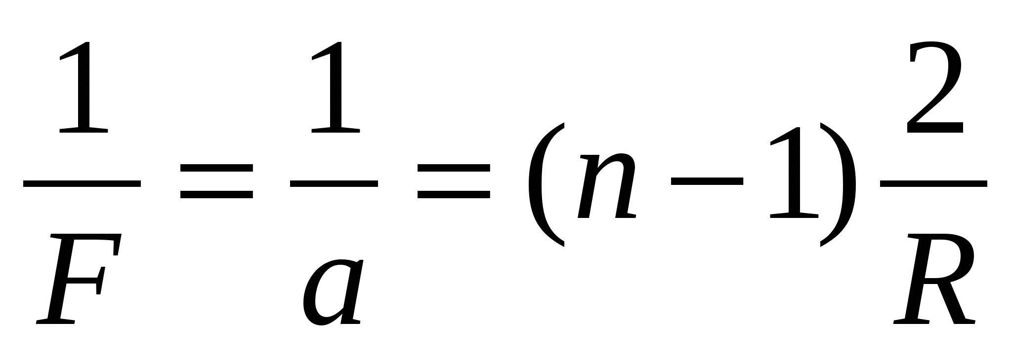 (6), то показатель преломления п стекла линзы определяется из выражений (5) и (6): 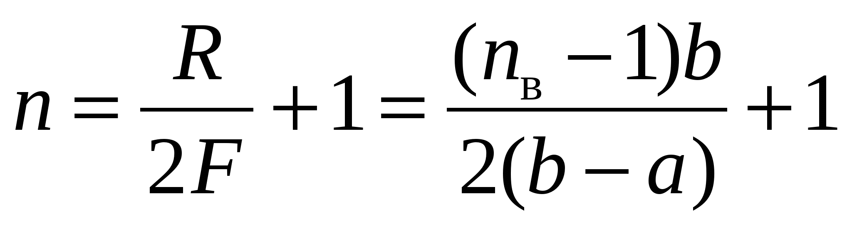 (7).
Порядок выполнения работы
Положите линзу на плоское зеркало и поместите за главной оптической осью линзы карандаш, закрепленный в лапке штатива над линзой (рис.). Изменяя расстояние от карандаша до линзы, найдите такое его положение, при котором расстояние d от карандаша до оптического центра линзы равно расстоянию f от линзы до изображения карандаша. Одинаковость этих расстояний можно установить, осуществляя небольшое смещение глаза относительно главной оптической оси линзы: при выполнении равенства d = f = а карандаш и его изображение не будут смещаться относительно друг друга при изменениях положения глаза наблюдателя.
Налейте немного воды на поверхность зеркала и поставьте линзу на зеркало таким образом, чтобы вода заполняла пространство между поверхностью линзы и зеркалом. Изменяя расстояние от карандаша до составной линзы (стекло + вода), найдите такое его положение, при котором расстояние d₁ от карандаша до оптического центра линзы равно расстоянию f₁ от линзы до изображения карандаша: d₁ = f₁ = b.
Подсчитайте показатель преломления стекла линзы по формуле (7), принимая показатель преломления воды равным 1,33.
Найдите относительную и абсолютную погрешности показателя преломления:
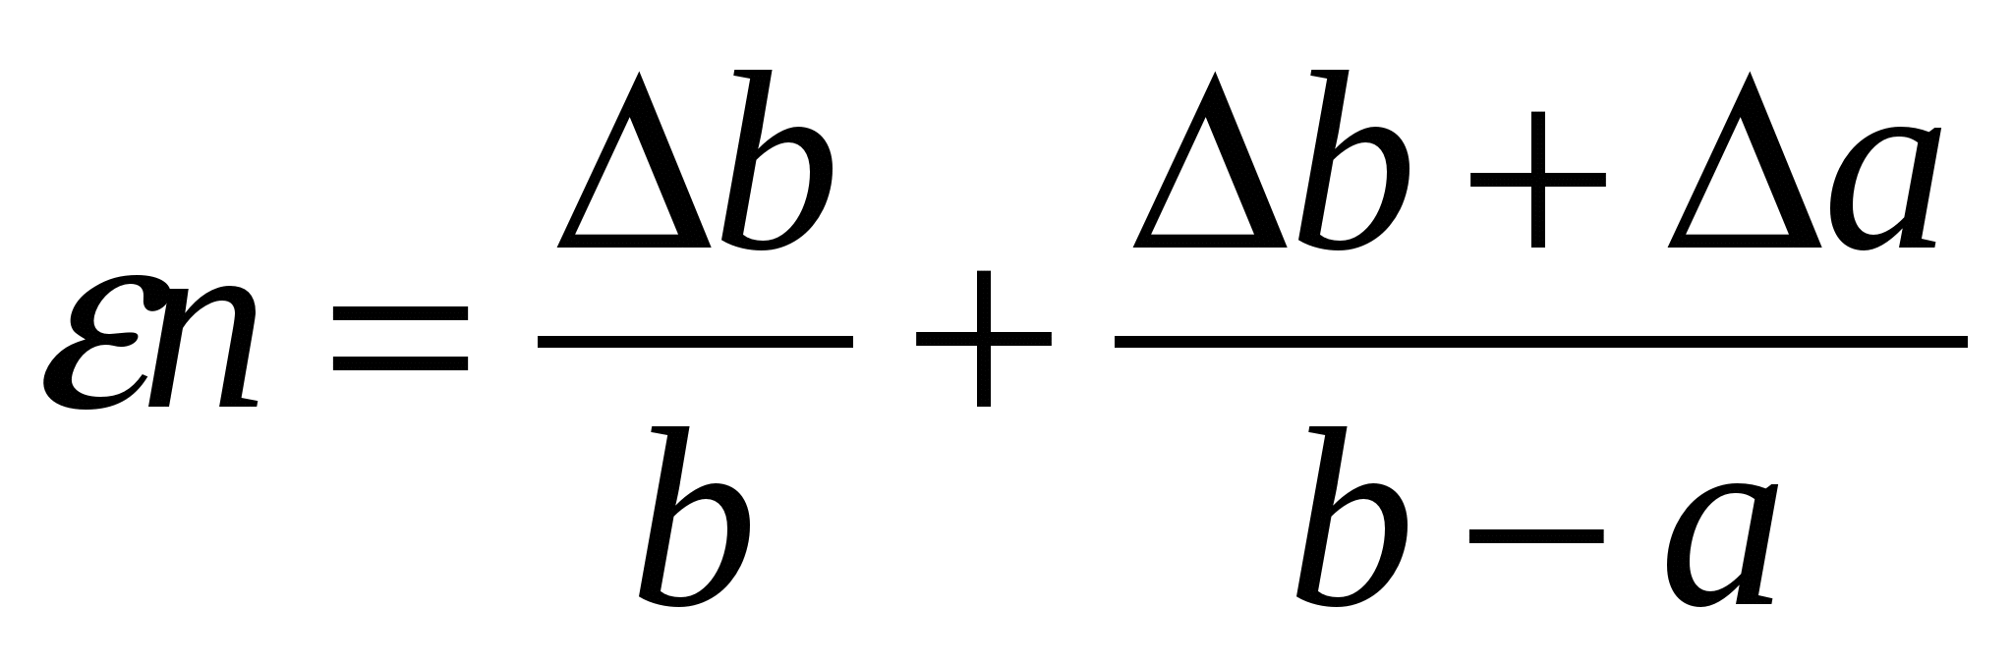, 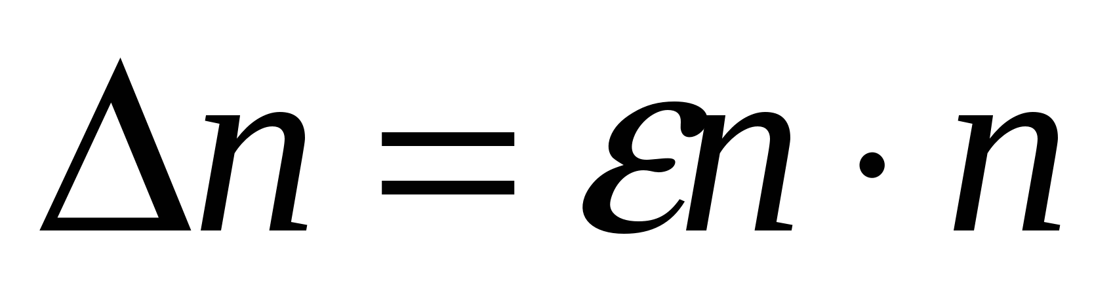.
Сделайте выводы о проделанной работе.
Справка: показатель преломления стекла в зависимости от состава входящих в него веществ колеблется от 1,47 до 2,04.

Лабораторная работа 14 «Ядерная (планетарная) модель атома. Опыты Резерфорда. Модель атома водорода по Бору. Закон радиоактивного распада. Элементарные частицы»
Оборудование, необходимое для проведения работы:
- фотография треков двух заряженных частиц (трек I принадлежит протону, трек II-частице, которую надо идентифицировать). Линии индукции магнитного поля перпендикулярны плоскости фотографии. Начальные скорости обеих частиц одинаковы и перпендикулярны краю фотографии.
- линейка.
Приборы используются по очереди и после применения должны возвращаться в исходное положение, обозначенное пунктиром.

Проведение эксперимента, обработка результатов измерений
- Приведите оборудование и средства измерения в начальное состояние.
- Перенесите треки частиц с фотографии на кальку.
- Измерьте радиус кривизны R_{I} трека протона на начальном участке.
Радиус кривизны трека частицы определяют следующим образом. Вычерчивают, как показано на рисунке, две хорды и восставляют к этим хордам в их серединах перпендикуляры. На пересечении перпендикуляров лежит центр окружности.
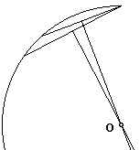

  - Поставьте точку в начале трека протона.
  - Следующей точкой отметьте конец первой хорды.
  - Поставьте точку для конца второй хорды.
  - Проведите хорды и серединные перпендикуляры к ним.
  - Поставьте точку на пересечении перпендикуляров - центр окружности.
  - Измерьте радиус при помощи линейки.
Занесите результаты измерения в таблицу.
- Измерьте радиус кривизны R_{II} трека заряженной частицы на начальном участке.
  - Поставьте точку в начале трека заряженной частицы.
  - Следующей точкой отметьте конец первой хорды.
  - Затем поставьте точку для конца второй хорды.
  - Проведите хорды и серединные перпендикуляры к ним.
  - Поставьте точку на пересечении перпендикуляров, это центр окружности.
  - Измерьте радиус при помощи линейки.
Занесите результаты измерения R_{II} в таблицу.
- В обоих случаях инструментальную погрешность можно считать равной 1 мм. Погрешность отсчета надо взять также равной 1 мм.
Введите в таблицу значения:
- ΔR_{I} - максимальная абсолютная погрешность измерения отрезка R_{I},
- ΔR_{II} - максимальная абсолютная погрешность измерения отрезка R_{II},
- Идентифицируйте частицу по результатам измерений.
Идентификация неизвестной частицы осуществляется путем сравнения ее удельного заряда q/m с удельным зарядом протона. Для заряженной частицы, движущейся перпендикулярно вектору индукции магнитного поля, можно записать:
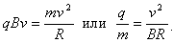
Из этой формулы видно, что отношение удельных зарядов частицы равно обратному отношению радиусов их траекторий. Вычислите удельный заряд идентифицируемой частицы q/m_{ч} и занесите результат в таблицу.
- Вычислите абсолютную и относительную погрешности измерения удельного заряда.
- Если вы будете проводить эксперимент еще раз, то предварительно добавьте строку в таблицу результатов.

Контрольный вопрос
- Как направлен вектор магнитной индукции относительно плоскости фотографии треков частиц?
- Почему радиусы кривизны на разных участках трека одной и той же частицы различны?
Результаты экспериментов:
Начало формы
Измерено |  | Вычислено
R_{I}  мм | R_{II}  мм | ΔR_{I}  мм | ΔR_{II}  мм | q/m_{ч} | Δ q/m | ε_{q/m} %

ПЕРЕЧЕНЬ РЕКОМЕНДУЕМЫХ УЧЕБНЫХ ИЗДАНИЙ, ИНТЕРНЕТ-РЕСУРСОВ, ДОПОЛНИТЕЛЬНОЙ ЛИТЕРАТУРЫ

Основные источники
- Калашников, Н. П. Физика в 2 ч. Часть 1 : учебник и практикум для СПО / Н. П. Калашников, С. Е. Муравьев. — 2-е изд., испр. и доп. — М. : Издательство Юрайт, 2017. — 313 с. — (Профессиональное образование). — ISBN 978-5-9916-9726-2. https://www.biblio-online.ru/book/93EAB9FB-FD8F-446C-9C6F-DA322A473747
- Калашников, Н. П. Физика в 2 ч. Часть 2 : учебник и практикум для СПО / Н. П. Калашников, С. Е. Муравьев. — 2-е изд., испр. и доп. — М. : Издательство Юрайт, 2017. — 293 с. — (Профессиональное образование). — ISBN 978-5-9916-9730-9. https://www.biblio-online.ru/book/AFE32CB2-51F2-4F5A-8D0F-D03E9161399E

Дополнительные источники:
- Пинский А. А. Физика[Электронный ресурс]: Учебник / Пинский А.А., Граковский Г.Ю., Дик Ю.И., - 4-е изд., испр. - М.:Форум, НИЦ ИНФРА-М, 2017. - 560 с. - (Профессиональное образование) - ISBN 978-5-91134-902-8. - Режим доступа: http://www.znanium.com/. – Загл. с экрана.
- Горлач, В. В. Физика. Самостоятельная работа студента : учебное пособие для СПО / В. В. Горлач, Н. А. Иванов, М. В. Пластинина. — 2-е изд., испр. и доп. — М. : Издательство Юрайт, 2017. — 168 с. — (Профессиональное образование). — ISBN 978-5-9916-9834-4. https://www.biblio-online.ru/book/DB31CB42-D3A6-4555-9807-36532DC15AC9
- Родионов, В. Н. Физика : учебное пособие для СПО / В. Н. Родионов. — 2-е изд., испр. и доп. — М. : Издательство Юрайт, 2016. — 295 с. — (Профессиональное образование). — ISBN 978-5-9916-8104-9. https://www.biblio-online.ru/book/BED898B7-5325-41D0-9524-D40F090B07CD
- Калашников, Н. П. Физика. Графические методы решения задач : учебное пособие для СПО / Н. П. Калашников, В. И. Кошкин. — 2-е изд., испр. и доп. — М. : Издательство Юрайт, 2017. — 250 с. — (Профессиональное образование). — ISBN 978-5-534-00186-0. https://www.biblio-online.ru/book/441419C9-0692-482A-AA74-4092DFB46930

Справочник
Енохович А.С. Справочник по физике и технике = Рекомендовано Главным учебно-методическим управлением общего среднего образования : Учебное пособие для учащихся. - 3-е изд., перераб. и доп. - М. : Просвещение, 1989. - 224 с. - ISBN 5-09-000622-9 : 00-65.
Кошкин Н.И. Справочник по элементарной физике. - 10-е изд., испр. и доп. - М. : Наука, 1988
Журнал
Вестник Московского университета. Серия 3: Физика. https://elibrary.ru/contents.asp?titleid=8508
Известия высших учебных заведений. Физика https://elibrary.ru/contents.asp?titleid=7725
Интернет-ресурс.
1.www.fcior.edu.ru (Федеральный центр информационно-образовательных ресурсов).
2.wwww.dic.academic.ru (Академик. Словари и энциклопедии).
3.www.booksgid.com (Воокsgid. Электронная библиотека).
4.www.globalteka.ru (Глобалтека. Глобальная библиотека научных ресурсов). 5.www.window.edu.ru (Единое окно доступа к образовательным ресурсам). 6.www.st-books.ru (Лучшая учебная литература).
7.www.school.edu.ru (Российский образовательный портал. Доступность, качество, эффективность).
8.www.ru/book (Электронная библиотечная система). 9.www.alleng.ru/edu/phys.htm (Образовательные ресурсы интернета — Физика).
10.www.school-collection.edu.ru (Единая коллекция цифровых образовательных ресурсов).
11.https//fiz.1september.ru (Учебно-методическая газета «Физика»).
12.www.n-t.ru/nl/fz (Нобелевские лауреаты по физике). 13.www.nuclphys.sinp.msu.ru (Ядерная физика в интернете). 14.www.college.ru/fizika (Подготовка к ЕГЭ).
15.www.kvant.mccme.ru (Научно-популярный физико-математический журнал «квант»).
16.www.yos.ru/natural-sciences/html (Естественно-научный журнал для молодежи «путь в науку»).

Михаил Романович Скобло

МЕТОДИЧЕСКИЕ РЕКОМЕНДАЦИИ ПО ВЫПОЛНЕНИЮ ЛАБОРАТОРНОЙ РАБОТЫ ПО ДИСЦИПЛИНЕ «ФИЗИКА»

Учебно-методическое пособие

Федеральное государственное автономное
образовательное учреждение высшего образования
«Национальный исследовательский Нижегородский государственный университет им. Н.И. Лобачевского».
603950, Нижний Новгород, пр. Гагарина, 23.

